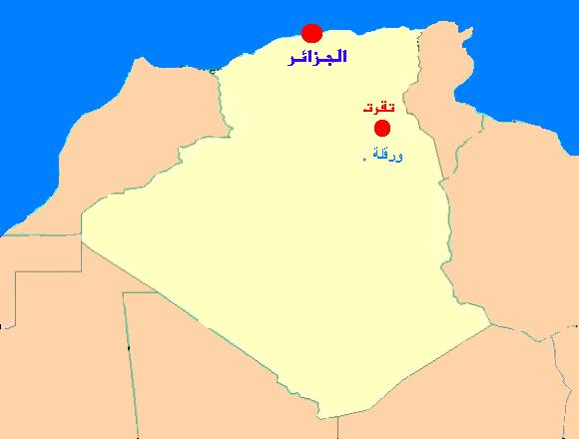
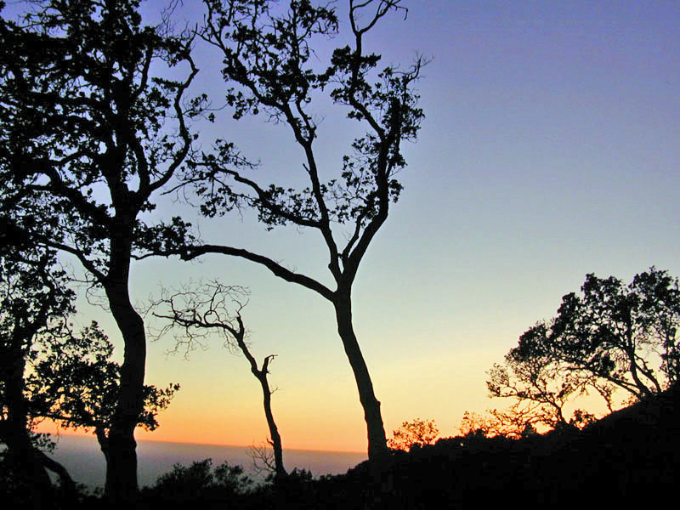

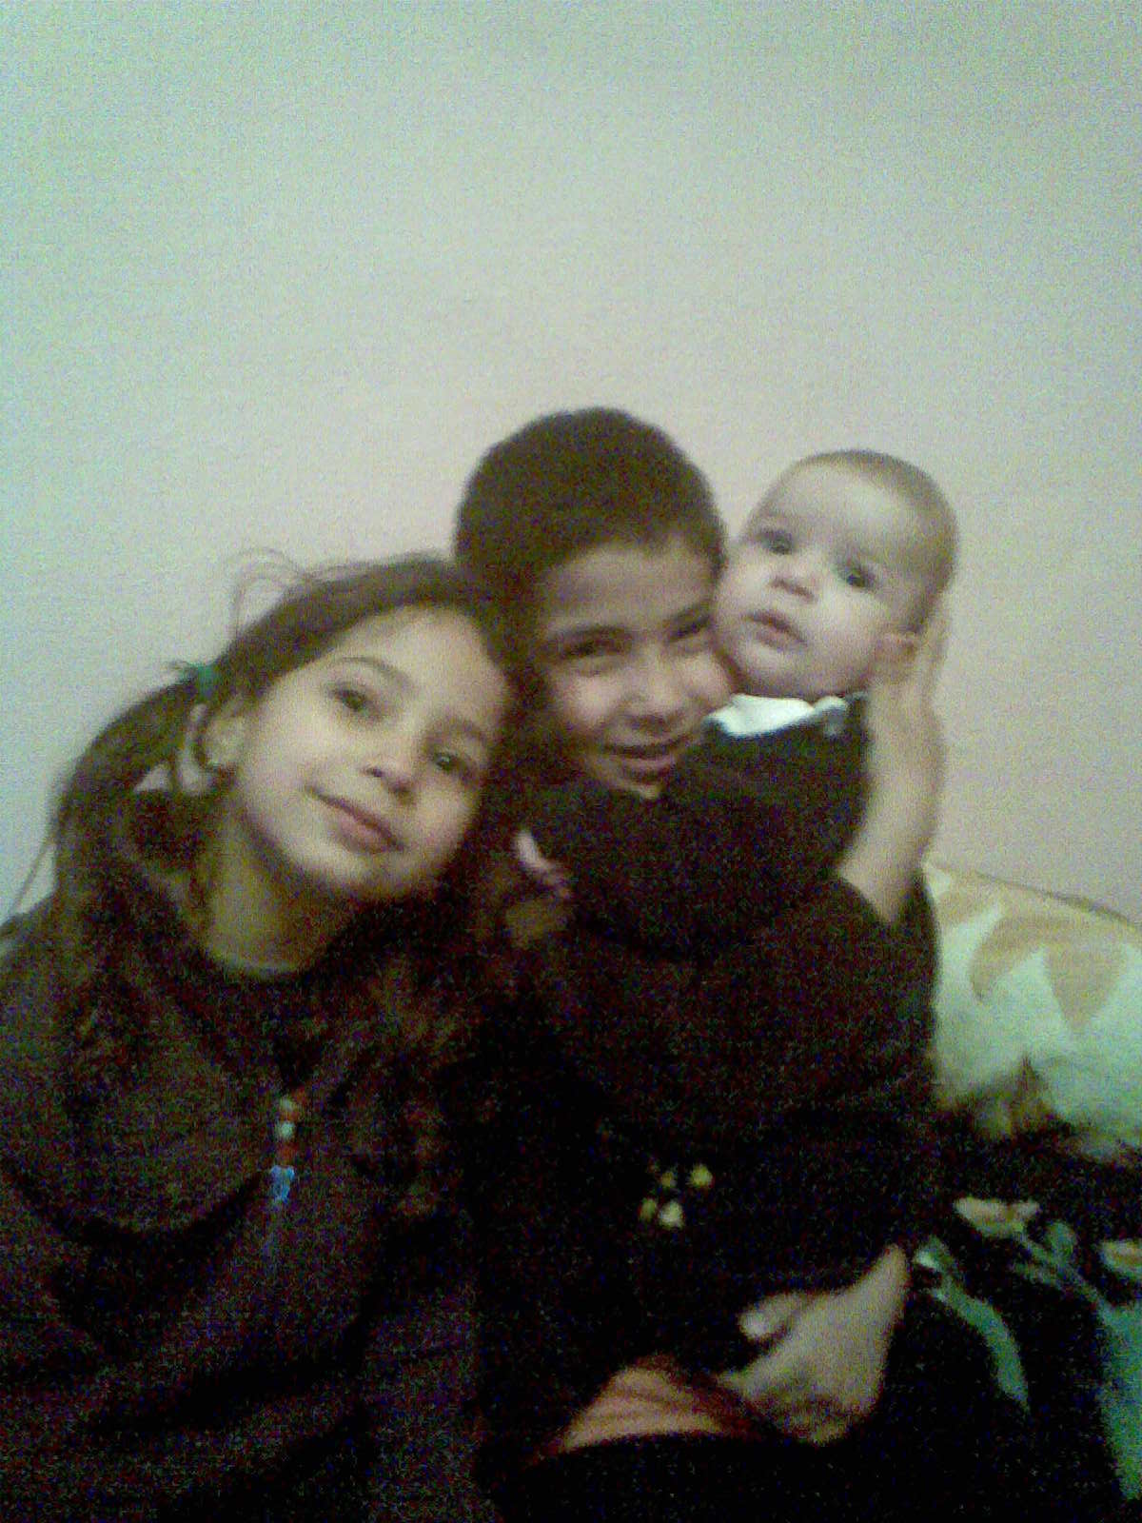
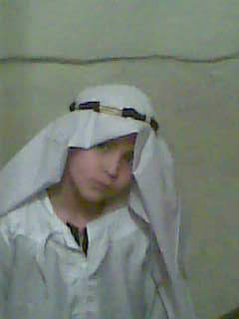
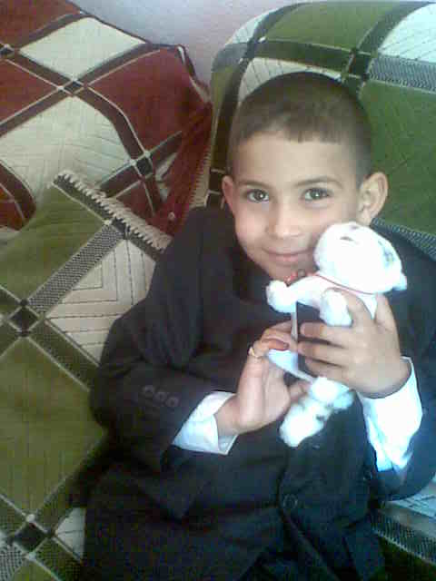
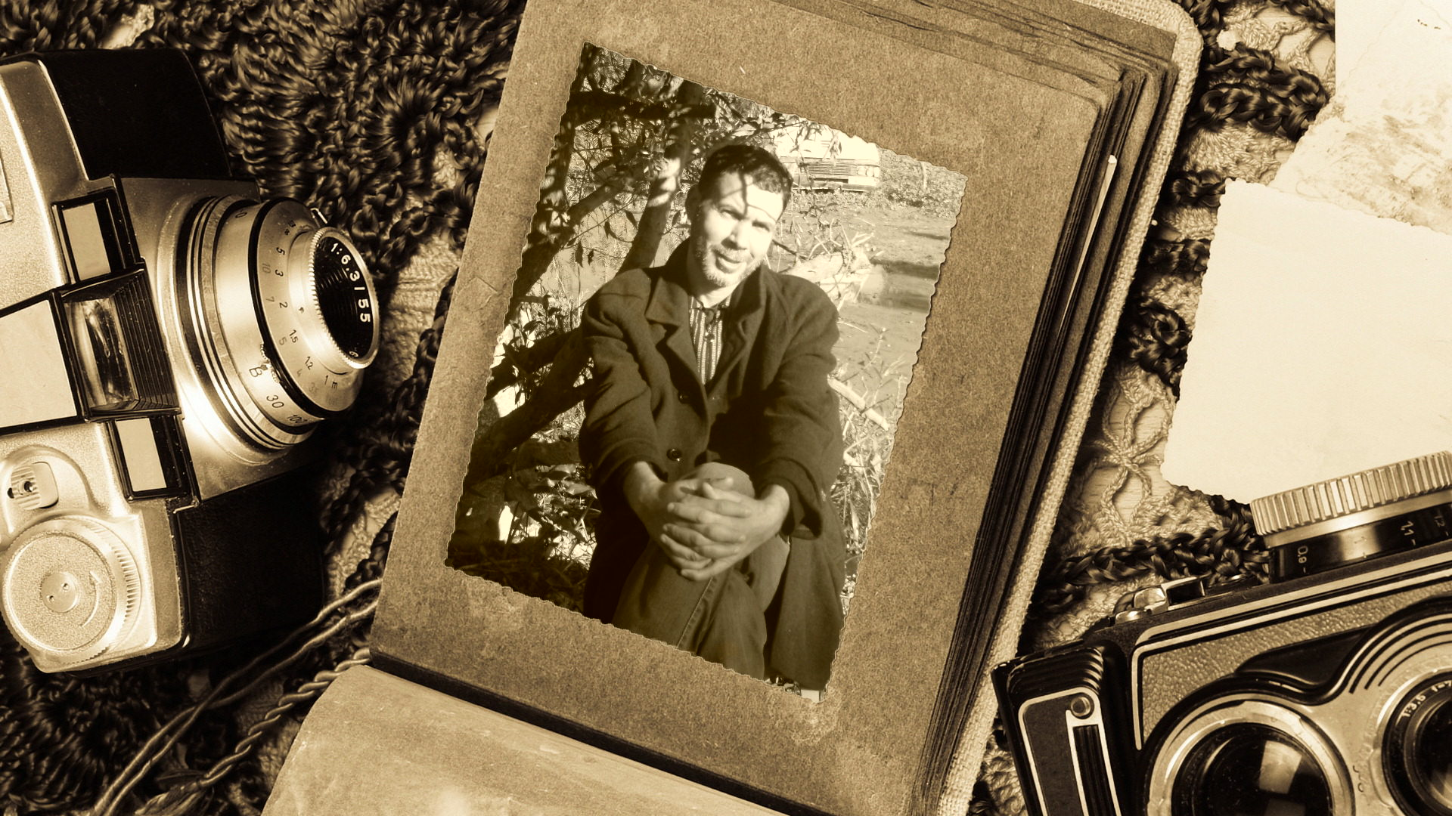
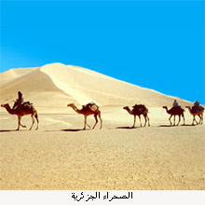
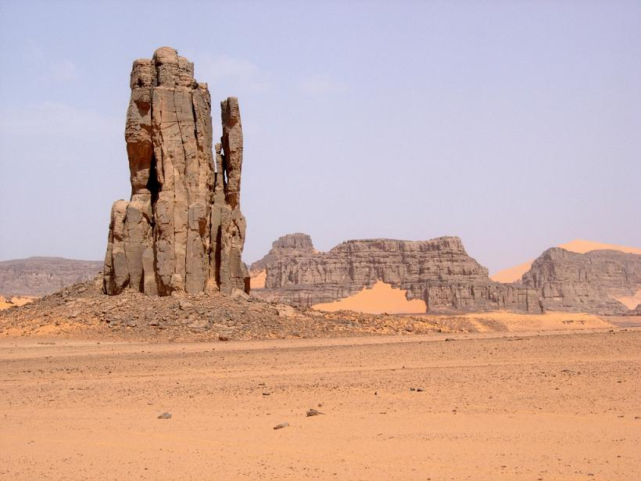
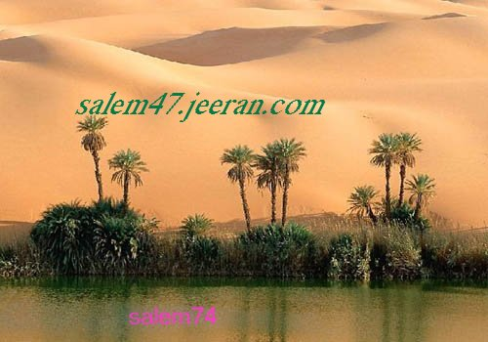
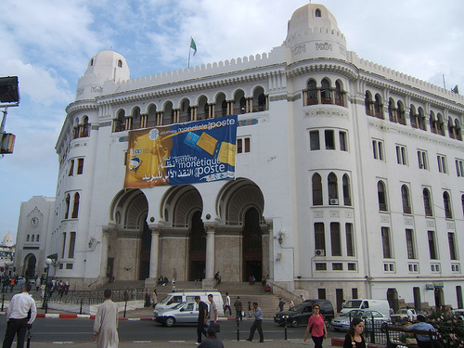
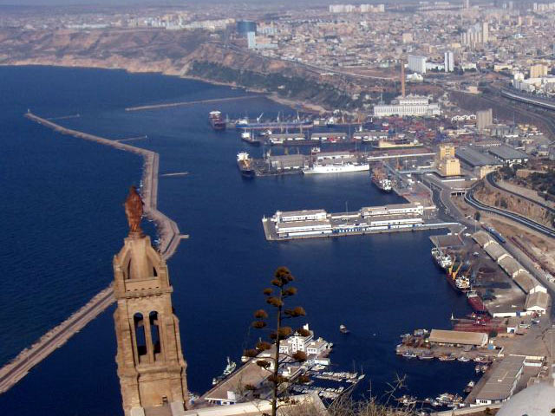
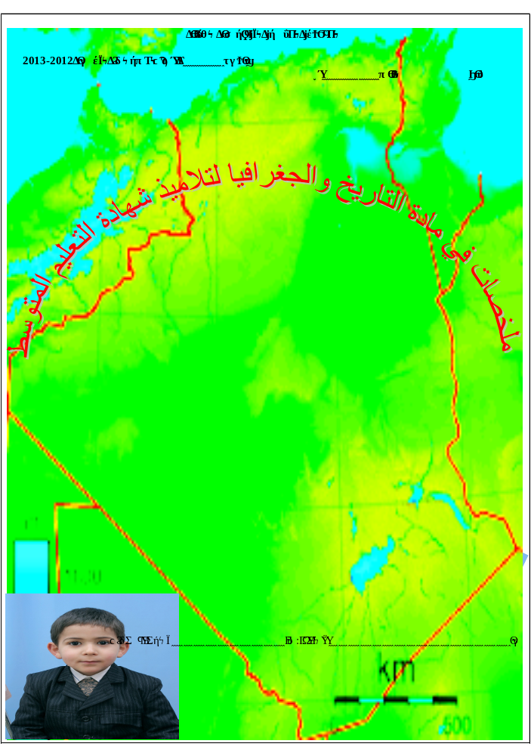 الوحدة التعلمية رقم 1 : الجــــــــــــــــــــــــــــــــــــــــــــــــــــــــــــــــــــــــــــــــــــــــــــــــــــــــزائر من 1870الى 1953
عين امناس
حاسي مسعود
أم البواقي
*حاسي مسعود
*حاسي الرمل
ارزيو**
سكيكدة
الجزائر *
بشار
أستاذ المادة : حسني عبد الرحمان متوسطة فا ضلي لخضرعين البيضاء 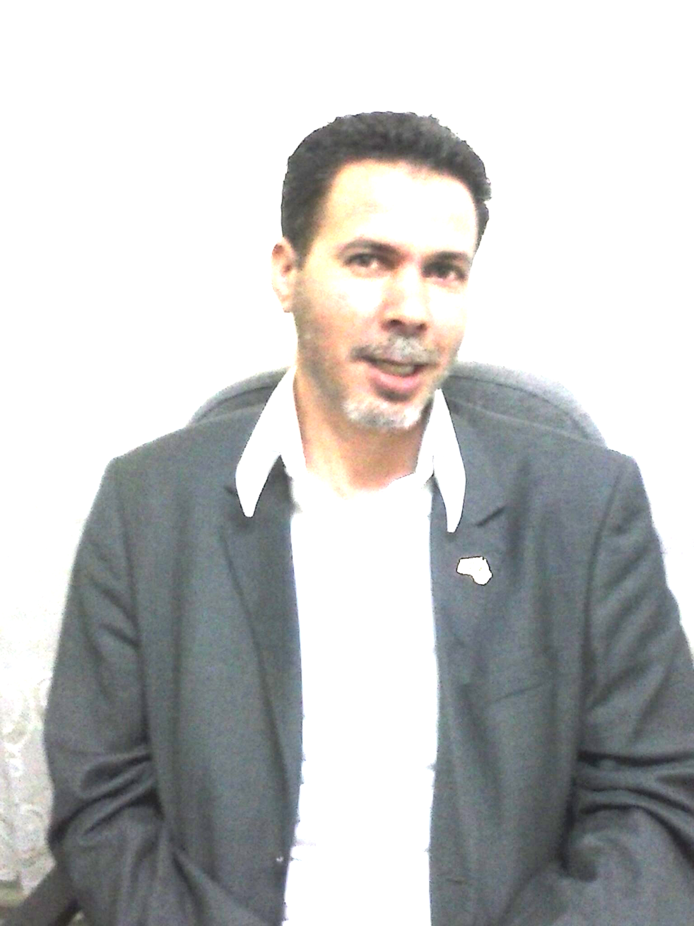
البريد الالكتروني :
www.abderrahmane
hasni @ yahoo.fr

السؤال : تحدث عن السياسة الاستعمارية بالجزائر وبين مظاهرها ؟
الجواب : طبقت فرنسا بالجزائر عدة أنواع من السياسة الاستعمارية وهي :
سياسة الإدماج : ومن مظاهرها قانون 1834 او 1848 الذي ينص الجزائر قطعة فرنسية
سياسة مصادرة الأراضي : مثل مصادرة أراضي العرش القبائل الأوقاف البور باسم المصلحة العامة
سياسة التنصير والفرنسة مثل : غلق المدارس والمساجد – بناء الكنائس ونفي الأئمة
سياسة الاستيطان : مثل بناء 264 قرية وتشجيع الهجرة الأوروبية نحو الجزائر
سياسة التنظيم الإداري مثل تقسيم الجزائر إلى 3مقاطعات - إنشاء بلديات مختلطة ......
سؤال : ما هو الهدف من هذه السياسة ؟
الجواب : 1-تحقيق فكرة الجزائر قطعة فرنسية -2- ربط الاقتصاد الجزائري بالاقتصاد الفرنسي
3-- إيجاد شعب وجيل فرنسي ومسيحي بالجزائر لغته وثقافته فرنسية
موقع فيزياء غليزان p48 www.physique48.org
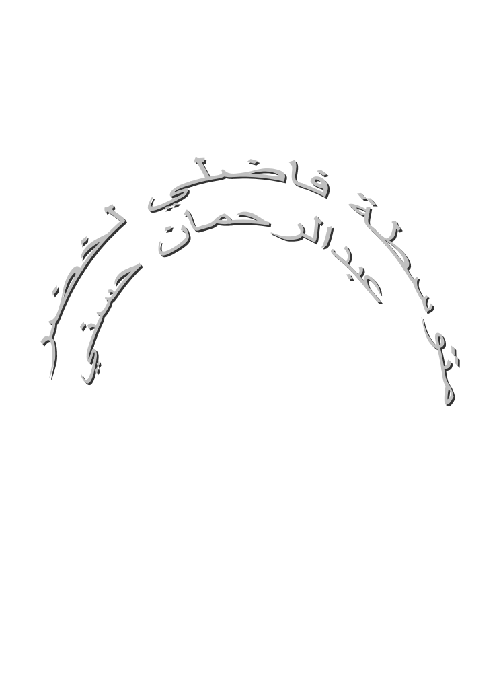 سؤال : ماذا كان رد فعل الشعب الجزائري على الاحتلال الفرنسي وعلى سياسته الاستعمارية ؟
الجواب : تنظيم مقاومة حيث أخذت عدة أشكال 1- مسلحة -2- فكرية وسياسية 3ـ انتفاضات
1المقاومة المسلحة : دامت من 1830الى غاية 1923 ومن أشهر هذه المقاومات مقاومة الأمير عبد القادر – الزعاطشة -احمد بآي –اما المقاومات التي كانت بعد1870 مقاومة المقراني1872 – بوشوشة 1864 الصبايحية1870 – بوعمامة 1881– التو ارق 1881-1923- الاوراس - 1916
سؤال :ما هي أسباب فشل المقاومة المسلحة ؟
الجواب : -1 قلة العدة والعتاد –2- قلة التنظيم والخبرة –-3 وعدم الوحدة بالرغم من أن الهدف واحد وهو طرد المستعمر
2- المقــــــــــــــــــــــــــــــــــــــــــــــاومة الفكرية : كان الهدف منها توعية الشعب من أخطار هذه السياسة الاستعمارية
ومن مظاهرها 1-إقامة نوادي وجمعيات مثل نادي صالح باي والجمعية الراشدية 2- -إنشائها الصحافة مثل جريدة الفاروق والأمة
3 - المقـــــــــــــــــــــــــــــــــــــــــــــاومة السياسية : إطارها الزماني من 1919 إلى غاية بداية ثورة نوفمبر 1954 حيث أصبحت جبهة التحرير الوطني الممثل السياسي الوحيد للشعب الجزائري

سؤال : ماهي العوامل التي أدت إلى التحول في أسلوب المقاومة من مسلحة إلى سياسية ؟
الجواب : هناك: 1- عوامل داخلية تتمثل في 1 – استمرار الاحتلال الاستعماري وسياسته -2 ـ فشل المقاومات المسلحة
3 - نشاط الفكر الإصلاحي بالجزائر أدى إلى الوعي السياسي
2- عوامل خارجية : تمثلت في 1 - عودة المهاجرين الجزائريين من الخارج حاملين فكرة الإصلاح والتغيير
2- تأثر المهاجرين الجزائريين بالحركات الإصلاحية في المشرق مثل حركة جمال الدين الأفغاني ومحمد عبدو
3- تأثر المهاجرين الجزائريين بالأوضاع السائدة الاجتماعية والسياسية السائدة بأوربا
فهذه العوامل أدت إلى ظهور عدة اتجاهات سياسية بالجزائر تمثلها عدة أحزاب
سؤال : ماهي أهم الاتجاهات التي ظهرت بالجزائر في الفترة مابين الحربين العالميتين أو مابين 1919و1939 ؟ وماهي الأحزاب التي تمثلها
الجواب : هناك 5 اتجاهات ظهرت في هذه الفترة : 1919 -1939 أو مابين الحربين العالميتين 1و2 وهي
- اتجاه المساواة: ويمثله حزب الإخاء الذي أسسه الأمير خالد في 1919 ومن أهم مطالبه الاستقلال السياسي والتمثيل النيابي
- الاتجاه الاستقلالي الثوري يمثله حزب نجم شمال إفريقيا تأسس في 20جوان 1926 من طرف مصالي الحاج ثم أصبح يسمى في 11مارس1937 ب حزب الشعب ومن أهم مطالبه – الاستقلال التام للجزائر – والوحدة الترابية وإجبارية التعليم باللغة العربية
- الاتجاه الليبرالي الإدماجي: يمثله حزب فيدرالية المنتخبين المسلمين الجزائريين أسسه فرحات عباس في جوان 1927ومن أهم مطالبها
- تحقيق الإدماج الفعلي عن طريق المساواة في الحقوق السياسية والاجتماعية بين الجزائريين والمستوطنين –حق التمثيل النيابي
- الاتجاه الإصلاحي وتمثله جمعية العلماء المسلمين التي تأسست من طرف عبد الحميد ابن باديس في 5ماي 1931 ومن أهم مطالبها رفض التجنس والإدماج والحفاظ على المقومات الوطنية من لغة ودين
- الاتجاه الشيوعي : يمثله الحزب الشيوعي الذي تأسس في جانفي 1936 من طرف عمار اوزقان ومن أهم مطالبه منح الجنسية الفرنسية للجزائريين والمساواة بين الجزائريين والفرنسيين والارتباط بفرنسا
سؤال : ماذا كان رد فعل فرنسا على المقاومة بمختلف أشكالها { المسلحة و الفكرية و السياسية }؟
الجواب : رد فعلها تمثل في أسلوبين
1-الأسلوب الاغــــــــــرائي: موجه لفئة النخبة {كدعاة الإدماج والحزب الشيوعي} حيث قامت بعدة إصلاحات مثل إصلاحات فبراير 1919 التي نصت على منحهم حق التصويت ووعدهم بالجنسية الفرنسية ومشروع بلوم فيوليت احتوى على إصلاحات في التعليم والزراعة والانتخاب
2- الأسلوب القمعي : وكان موجه ضد فئة المحافظين {كالاتجاه الاستقلالي والاتجاه الإصلاحي }استعملت فيه عدة أساليب مثل حل الأحزاب وفرض غرامات مالية - سجن زعماء الأحزاب - منع الصحف والجرائد من الصدور وغلق المدارس والزوايا ......
ص01
سؤال : فيما تمثل نشاط الحركة الوطنية خلال الحرب العالمية الثانية من 1939الى 1945 ؟
الجواب : تمثل نشاطها في بيان 10فيفري 1943 والذي تمت صياغته من طرف علماء ونواب وسياسيين وعلى رأسهم فرحات عباس
تضمن مطالب مستعجلة : مثل إدانة الاستعمار والقضاء عليه –2حق الشعوب في تقرير مصيرها 3-منح الجزائر دستورا خاصا بها ....
مطالب مؤجلة مثل إنشاء مجلس تأسيسي جزائري منتخب عن طريق الانتخاب 2ـ تصبح للجزائر دستورها الخاص
*- تم تقديم 3نسخ من البيان واحدة لفرنسا وأخرى لبريطانيا وأخرى للحكومة المصرية
كان رد فعل حلفاء فرنسا على هذا البيان على انه قضية داخلية تخص فرنسا وحدها
أما رد فعل فرنسا فتمثل في زيارة شارل ديغول إلى قسنطينة في 12 سبتمبر 1943 وإعلانه عن إصلاحات تضمن حقوق لفئة النخبة
2 - إصدارها لقانون حق المواطنة الفرنسية في 7مارس 1944
سؤال : ماذا كان رد فعل الجزائريين ؟:
الجواب تأسيسهم لتجمع عرف بتجمع أحباب البيان والحرية في 14مارس 1944 فهو ليس بحزب أو جمعية كان هدفه هو نشر أفكار بيان 1943
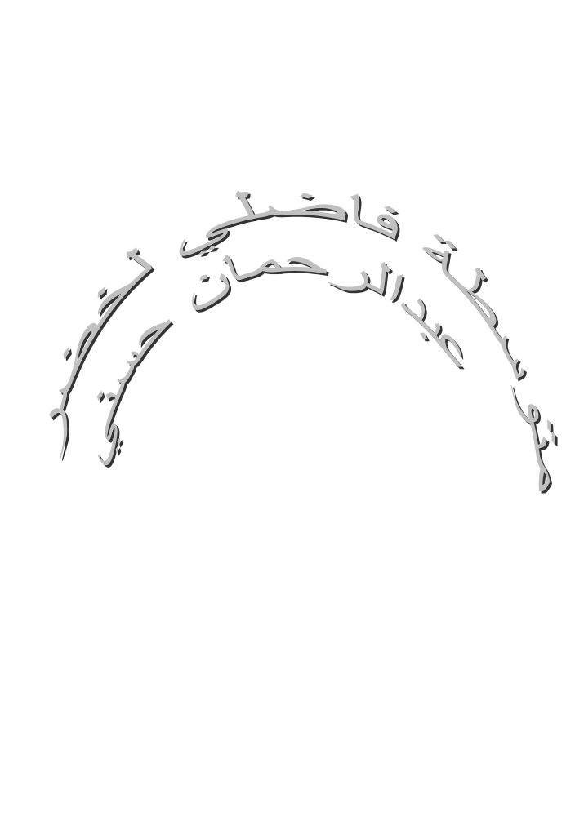سؤال : فيما تمثل نشاط الحركة الوطنية بعد الحرب العالمية الثانية من 1945الى 1953 ؟
الجواب : تمثل في عودة الأحزاب السياسية والجمعية إلى النشاط مجددا وهذا نتيجة عدة عوامل مثل
1--إصدار فرنسا لمرسوم 16مارس 1946 الذي ينص على إطلاق سراح المعتقلين الجزائريين ( زعماء الأحزاب السياسية )
2- سماح الحكومة الفرنسية للأحزاب السياسية بالعودة إلى نشاطها السياسي وهذا لتغطية جرائمها المرتكبة مجزرة 8ماي 1945 التي راح ضحيتها 45الف شهيد ذنبهم الوحيد هو خروجهم الى الشوارع للاحتفال بنهاية الحرب العالمية الثانية وتذكير فرنسا بما وعدتهم
3-انتشار الوعي السياسي لدى الجزائريين والحركات التحررية في العالم
كل هذه العوامل أدت إلى عودة 04اتجاهات إلى النشاط مجددا { جمعية و3أحزاب} مثل
1-الاتجاه الاستقلالي ظهر تحت تسمية جديدة تسمى حزب حركة انتصار الحريات الديمقراطية حيث حافظ على زعيمه مصالي الحاج ومطالبه
الداعية إلى الاستقلال مثل خروج الاحتلال وإعادة الأراضي المصادرة وتعريب التعليم ........
2- الاتجاه الليبرالي الإدماجي : ظهر تحت تسمية الاتحاد الديمقراطي للبيان الجزائري في 9اوت 1946 بينما بقي زعيمه فرحات عباس وحافظ
على مطالبه الإدماجية مثل إنشاء جمهورية جزائرية مرتبطة فدراليا بفرنسا .واللغة العربية الفرنسية رسميتان بالجزائر
3 -الاتجاه الإصلاحي تمثله جمعية العلماء المسلمين التي حافظت على التسمية والمطالب أما زعيمها فأصبح البشير الإبراهيمي بعد وفاة ابن باديس 4-الاتجاه الشيوعي: الذي حافظ على التسمية والزعيم والمطالب مثل لا انفصال عن فرنسا
سؤال : ما هو موقف فرنسا من نشاط الحركة الوطنية بعد الحرب ع 2 أي بعد 1945 ؟
الجواب : كالعادة فرنسا اتبعت أسلوبين القمعي والاغرائي
1- الأسلوب القمعي : مثل رفضها لشخصيات من حركة انتصار الحريات الديمقراطية من الترشح في المجالس المنتخبة لانتخابات 1946 وتزويرها لنتائج الانتخابات – 2- قيامها بحملات المداهمة والتفتيش والاعتقالات ......
-2 الأسلوب الاغرائي : تمثل في إصدارها القانون الخاص في سبتمبر 1947 والذي تضمن 8ابواب و60مادة وهو كمحاولة منها لامتصاص غضب الجزائريين وإيهام الرأي العالمي بالإصلاحات
م ملاحظة : لم يطبق هذا القانون وبقي مجرد حبر على ورق لأنه لقي معارضة من طرف ا لمستوطنين ولا يخدم حتى الشعب الجزائري
سؤال : تتبع نشاط الاتجاه الاستقلالي منذ تأسيسه إلى غاية بداية الثورة التحريرية أي من 1926الى غاية 1953
الجواب : ظهر هذا الحزب في 20جوان 1926 تحت تسمية نجم شمال إفريقيا ثم ظهر في 11مارس 1937 تحت تسمية جديدة وهي حزب الشعب ثم ظهر تحت تسمية جديدة بعد في 1946 وهي حركة انتصار الحريات الديمقراطية أما في 14و15فيفري 1947 فقد أسس الحزب جناح عسكري سري له يسمى المنظمة الخاصة التي تواصل نشاطها إلى غاية 1950 أين اكتشف أمرها فقام الحزب بحلها وكان من مهام هذه المنظمة التي قادها محمد بلوزداد القيام بعمليات مسلحة ضد المستوطنين والإعداد للعمل المسلح مستقبلا
لكن في 1953 ظهرت بالحزب أزمة داخلية سببها الخلاف في تسيير الحزب - نوعية القيادة "فردية أم جماعية" مما نتج عنه انقسام الحزب إلى مصاليين يومنون بالقيادة الفردية ومركزيين لهم فكرة القيادة جماعية فظهر طرف ثالث في الحزب حاول احتواء الأزمة لكنه فشل

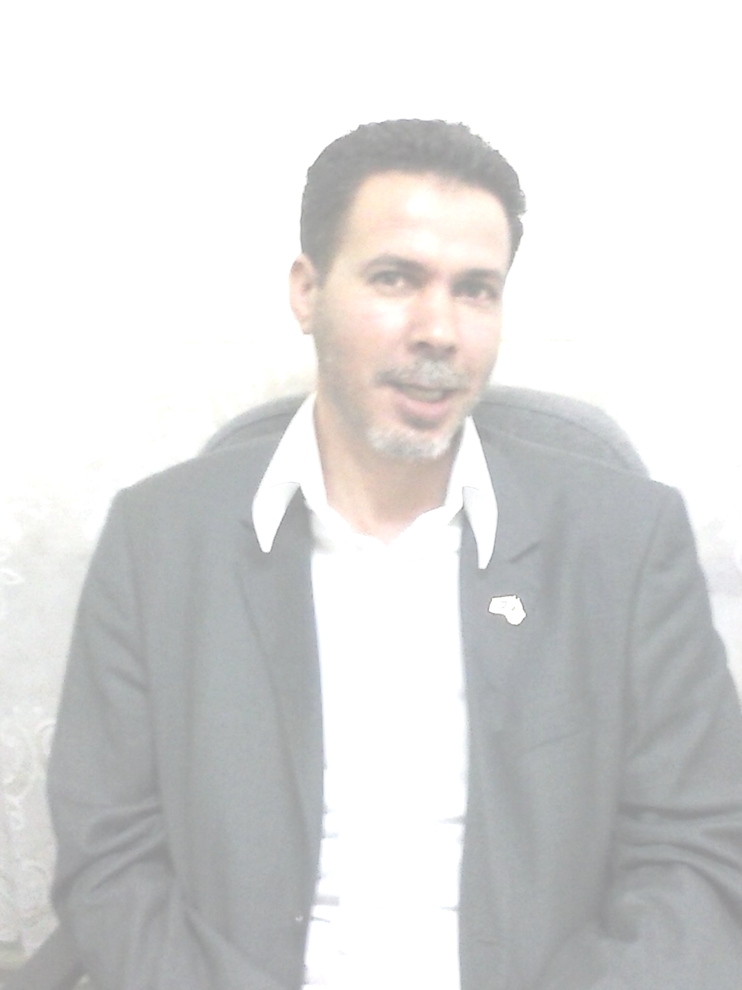
ؤ
تطبيـــــــــــــــــــــــــــــــــــــــــــــــــــــــــــــــــــــــــــــــــق : وهو إجباري عليك القيام به لتقييم المعلومات التي درستها

سؤال1: إليك الأحداث التاريخية التالية اربطها بما يناسبها من أحداث
8 08 ماي 1945 *- 10فيفري 1943 * - 5ماي 1931 - * جوان 1927 * 20جوان 1926 -* 11مارس 1937
* 14و15فيفري 1947 سبتمبر 1947 *- 16مارس 1946 -*
: - سؤال2: ماهي النتائج التي حققتها المقاومة المسلحة في هذه الفترة ؟
ل - سؤال3: مـــــــــــــــــــــــــــــــــــــــــاهي النتائج التي حققتها المقاومة السياسية من 1919الى غاية 1953 ؟
- سؤال 4- اذكر الأحزاب السياسية التي ظهرت في فترة مابين الحربين 1919-1939 ثم اذكر زعمائها ومطلبين لكل حزب
- سؤال 5 : حدد الإطار ألزماني للمقاومة المسلحة بالجزائر ثم اذكر 4 مقاومات ما بعد 1870 ثم اذكر أسباب فشلها
- سؤال 06 : ما هي النتائج التي حققتها الحركة الوطنية خلال هذه الفترة ؟

ا
ص02
الوحــــــــــــــــــــــــــــــــــــــــــــــــــــــــــــــــــــــــــــــــــدةالتعلمية :2: الثورة التحريرية الكبرى

الثـــــــــــــــــــــــــــــــــــــــــــــــــــــــــــــــــــــــــــــــــــــــــــــــــــــــورة الجزائرية من 1954 -1962
- السؤال1 : كيف ساهمت أزمة حركة انتصار الحريات الديمقراطية في اندلاع الثورة
- السؤال2: ما هي ظروف اندلاع الثورة التحريرية ؟
السؤال3: تحدث عن التحضيرات الأولية لاندلاع الثورة التحريرية
ا الجواب :1- سبب أزمة حركة انتصارا لحريات الديمقراطية يعود إلى كيفية تسيير الحزب منهم من يرى أن تكون القيادة فردية وطرف أخر ق يرى على أن تكون القيادة جماعية
إطارها ألزماني: حدثت هذه الأزمة الداخلية بالحزب في أواخر 1953
ن نتائجها : انقسام الحزب إلى مصاليين بقيادة مصالي الحاج والى مـــــــــــــــــــــــركزيين
ظ
ظهر طرف ثالث من داخل الحزب وهم من قدماء المنظمة الخاصة وبعض المركزيين وأسسوا الـــــــــــــــــــــــــــــلجنة الثورية للوحدة والعمل في 23 مارس 1954 والتي كان هدفها هو احتواء أزمة الحزب و تسوية الخلاف لكنها فشلت في مساعيها
بعد فشل هذه اللجنة الثورية للوحدة والعمل في احتواء الأزمة لجأت إلى العمل المسلح كخيار لكي لا تنتشر الأزمة إلى القاعدة الشعبية ويحدث انقسام بين مناضلي الحزب فبدأت بالتحضير لهذا العمل المسلح الذي ترتب عنه اتصالات ولقاءات واجتماعات سرية انتهت في الأخير بتفجير الثــــــــــــــــــــــــــــــــــــــــــــــــــــــورة المسلحة في1 نوفمبر 1954
الجواب 2: الظروف العامة قبيل اندلاع الثورة
1-الظروف الدولية : 1-توسع نشاط الفكر التحرري ب أسيا وإفريقيا 2 – انتشار سياسة التعايش السلمي 3–تبني هيئة الأمم المتحدة لقضايا التحرر
أما فرنسا فكانت تعاني من عدة أزمات داخلية سياسية واقتصادية .وهذا نتيجة زيادة نفقاتها المالية على مستعمراتها
2- الظروف في الجزائر : 1 - استمرار السياسة القمعية لفرنسا بالجزائر وتجاهلها لكل مطالب الحركة الوطنية 2 – مجازر 8ماي 1945 3 - اكتشاف أمر المنظمة الخاصة في 1950 4 - أزمة حركة انتصار الحريات الديمقراطية
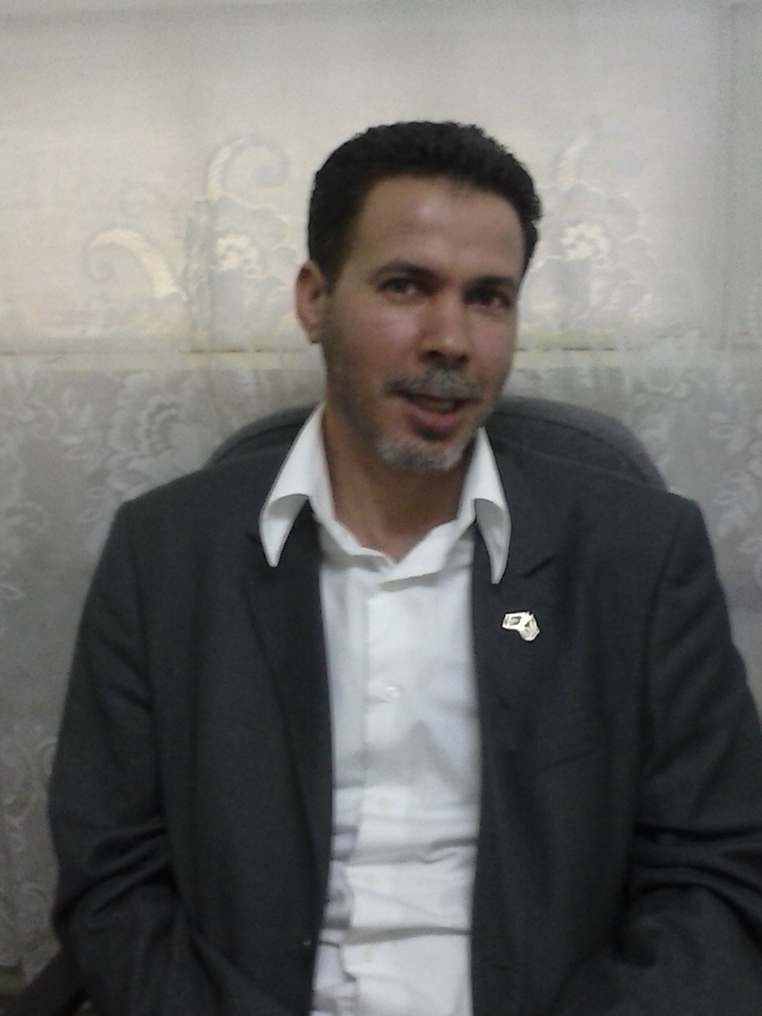
ص03
سؤال : تحدث عن التحضيرات الأولية لاندلاع الثورة
الجواب : بعد فشل اللجنة الثورية للوحدة والعمل في احتواء أزمة الحزب لجأت إلى العمل المسلح كخيار لتخطي تلك الأزمة وتطلب ذلك عقد عدة اجتماعات ولقاءات واتصالات
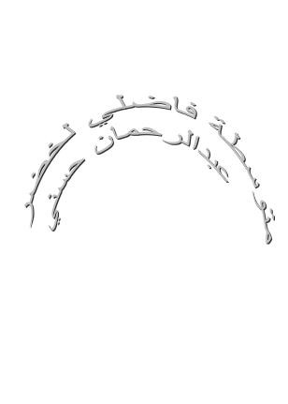بالنسبة للقاءات والاجتماعات السرية تمثلت في اجتماع 25جويلية 1954 والذي عرف باجتماع لجنة 22 عضو حيث قرر الحاضرون التحضير للعمل المسلح وانتخاب محمد بوضياف كمسؤول وطني يساعده في ذلك كل من العربي بن مهيدي ورابح بيطاط ومصطفى بن بولعيد وديدوش مراد وعرف بلجنة الخمسة ثم لجنة الستة بعد نجاح الاتصالات بمنطقة القبائل وتعيين كريم بلقاسم كمسؤول على المنطقة
ثم تلى هذا الاجتماع اجتماعات ولقاءات سرية أخرى في أوت وسبتمبر وأكتوبر
كان للقاءات التي تمت مابين 10و25اكتوبر 1954 عدة نتائج ايجابية منها :
1- الإعلان عن ميلاد جبهة التحرير الوطني كممثل سياسي وحيد للشعب الجزائري
2- الإعلان عن ميلاد جيش التحرير الوطني كجناح عسكري لجبهة التحرير الوطني
3 - تقسيم الجزائر إلى 5مناطق عسكرية وتعيين عليها مسؤولين
4 - تحديد تاريخ اندلاع الثورة المسلحة
تطبـــــــــــــــــــــــــــــــــــــــــيق : ارسم الخريطة العسكرية للجزائر قبل مؤتمر الصومام وعين عليها المناطق العسكرية وقادتها 1956
الجواب : المنطقة 01 : الاوراس عين عليها : مصطفى بن بولعيد المنطقة 02: الشمال القسنطيني : عين عليها ديدوش مراد
المنطقة 03 : القبائل الكبرى : عين عليها كريم بلقاسم المنطقة 04 : الجزائر وضواحيها عين عليها رابح بيطاط المنطقة 05 الغرب الجزائري : عين عليها العربي بن مهيدي

أما الاتصالات التي تمت للتحضير للثورة فقدتم الاتصال داخليا وخارجيا
1- الاتصالات الداخلية تم الاتصال بمصالي الحاج لإقناعه بالانضمام لكن المساعي فشلت
تم الاتصال بمنطقة القبائل فنجحت الاتصالات وعين كريم بلقاسم كمسؤول على منطقة القبائل
2- الاتصالات الخارجية : فتمت مع مناضلي الحزب بالقاهرة فنجحت وتم تعيين احمد بن بلة ومحمد خيضر وحسين ايت احمد كممثلين للثورة بالخارج وكلف هؤلاء بالعمل الدبلوماسي والسياسي بالخارج للتعريف بالقضية وكسب تأييد مادي ومعنوي
بعد هذه الترتيبات اندلعت الثورة بنجاح وكما كان مخطط لها ليلة أول نوفمبر 1954 مما يدل على سرية المهمة والتنظيم المحكم شملت الثورة منذ اندلاعها معظم مناطق الوطن حوالي 73عملية وتم توزيع بيان أول نوفمبر والإعلان عن الثورة من إذاعة صوت القاهرة بمصر

سؤال : لماذا تم اختيار هذا التاريخ بالذات 1نوفمبر1954 ؟ لأنه يصادف يوم الاثنين فهو يوم مبارك لدى المسلمين ومناسبة دينية للفرنسيين يوم {عيد القد يسيين }الذي يمثل يوم عطلة دينية للمسيحيين مما يجعل أكثر القيادات الفرنسية خارج مواقعها
سؤال : كيف كانت ردود الفعل الأولية على الثورة التحريرية ؟
الجواب : اختلفت ردود الفعل بين مؤيد ومعارض ومتحفظ على المستوى الوطني والدولي
- على المستوى الوطني :
- 1- الشعب : أيد فكرة الثورة واحتضنها
2-الأحزاب - المصاليين : رفضوا فكرة الثورة و اسسو حزبا جديدا سمي" بالحركة الوطنية الجزائرية" في ديسمبر 1954معاديا للثورة
- المركزيين : تحفظوا واعتبروها مغامرة مجهولة النتائج
- الاتحاد الديمقراطي للبيان الجزائري : فرحات عباس : اعتبروه عملا فوضويا وغير مضمون النتائج
- جمعية العلماء المسلمين : تحفظت في البداية ثم أعلنت تأييدها
- الحزب الشيوعي : اصدر بيانا في 20نوفمبر 1954 يدين فيه الثورة
مــــــــــــــــــــــــــــــــــــــــــــــــــــــــــــلاحظة :
بعد النجاحات التي حققتها الثورة التحقت معظم الأحزاب بها في 1956 وهذا بعد حل نفسها والدخول تحت راية جبهة التحرير الوطني
2ـ ردود الفعل الخارجية :
@رد فعل فرنسا : كان بعدة أساليب :
1- إعلاميا ودبلوماسيا : اعتبرتها أنها من فعل مجموعة من الخارجين عن القانون وأنها تدبير خارجي .فالجزائري لايتمرد عن وطنه الام فرنسا ...كما أقنعت العالم بعدم التدخل في شؤونها الداخلية باعتبار الجزائر قطعة فرنسية

02- - عسكريا : زادت من العدة والعتاد بالجزائر حيث ارتفع عدد جنودها بالجزائر من 49الف جندي الى80الف إلى 120الف إضافة إلى حملات الاعتقالات والمداهمات و الإبادة والتقتيل وووووو و هذا لترهيب السكان
- @رد فعل العالم : - حلفاء فرنسا ( بريطانيا و و-م-ا) أيدو قرارات فرنسا أما الاتحاد السوفياتي سابقا فقد تحفظ
- الدول العربية : لم يكن موقفها واضحا ماعدا مـــــــــــــــــــصر التي أيدت الثورة منذ بدايتها وأذاعت بيان أول نوفمبر
- الجامعة العربية : اتخذت موقف الدفاع عنها بداية من 1956
تـــــــــــــــــــــــــــطبيق : - تحدث عن محتـــــــــــــــــــــــــــــــــــوى بيـــــــــــــــــــان أول نوفمبر 1954
الجواب : هو عبارة عن نداء موجه إلى كل الشعب الجزائري جاء للتعريف بالثورة من خلال أهدافها الداخلية والخارجية ووسائل كفاحها
سؤال : ماهي النتائج التي حقتها الثورة خلال هذه الفترة{في عامها الأول }
الجواب : إن انطلاقها بنجاح وشموليتها يدل على قدرة الجزائري في التنظيم وتحطيمه لهاجس الخوف حيث زاد عدد مجنديها كما زادت شعبيتها
الـــــــــــــــــــــــــــــــــــــــــــدرس 02 : انتشار الثورة
سؤال : ما هي الصعوبات التي واجهت الثورة في عامها الأول : من 1نوفمبر 1954الى 20اوت 1955
الجواب : واجهت الثورة في عامها الأول عدة صعوبات منها 1-– كيفية إقناع الشعب بفكرة الثورة والتغلب على هاجس الخوف
2- قلة العدة والعتاد {من سلاح ومال ومجندين } - قلة التنظيم والتخطيط 3- وتضييق فرنسا الخناق عليها وخاصة المنطقة الأولى لأنها منطقة إستراتيجية وعسكرية لذا ركزت عليها فرنسا

سؤال : كيف تخطت الثورة {جبهة –ت – و } تلك الصعوبات ؟ أو سؤال 2: ماهي أهم النتائج التي حققتها الثورة خلال هذه الفترة ؟
الجواب : استطاعت الثورة أو{ج- ت – و } تخطي تلك الصعوبات عن طريق انتصارين من خلال حدثين هامين كانت لهما نتائج ايجابية على الثورة الحدث الأول سياسي والثاني عسكري
1الحدث السياسي : وتمثل في مؤتمر باندونغ الذي عقدته عدة دول افروا سيوية في 24افريل 1955 باندونيسيا حيث حضره وفد من جبهة التحرير الوطني كملاحظ إلا ان هذا الوفد استطاع تحقيق عدة نتائج ايجابية من خلاله - فاعتبر هذا المؤتمر كشهادة ميلاد لجبهة التحرير الوطني على المستوى الدبلوماسي والعالمي – وتم إدراج القضية الجزائرية في المحافل الدولية في الدورة 10للجمعية العامة لهيئة الأمم المتحدة
العمل 2: الحدث العسكري واجهت الثورة هذه الصعوبات بهجومات 20اوت 1955 المعروفة بهجومات الشمال القسنطيني
حدثت هذه الهجومات في 20اوت 1955 بالمنطقة الثانية { الشمال القسنطيني} ودامت إلى غاية 27اوت 1955
1 -ظروف اندلاع الهجومات :1- محاصرة فرنسا للمنطقة الأولى 2– مشروع جاك سوستال الاغرائي 3– تطبيق فرنسا لقانون حالة الطوارئ في افريل 1955- قام بهذه الهجومات القائد زيغود يوسف وهذا لتحقيق عدة اهداف منها 1-فك الحصار على المنطقة الأولى والتأكيد على شعبية
وشمولية الثورة – لفت أنظار العالم للقضية الجزائرية
كان من نتائجها : -التأكيد على شعبية وشمولية واستمرارية الثورة وخاصة وأنها كانت في وضح النهار –2- فتحت الباب لعدة انتصارات أخرى
مثل معركة الجرف بالمنطقة 1
أما بالنسبة للاستعمار : فقد بثت الرعب في صفوف جيشه فكثر التمرد والعصيان وانتشر الخوف والرعب في صفوف المستوطنين مما أدى بفرنسا إلى ارتكاب مجازر جماعية مثل مجزرة الملعب البلدي بسكيكدة وسجن وإعدام أشخاص ........ النتيجة 12الف شهيد. باذن الله
النتيـجة : الثورة حققت انتصار سياسي على المستوى الخارجي من خلال مؤتمر باندونغ وانتصار عسكري من خلال هجومات 20اوت 1955

ص04
مـــــــــــــــــــــــــــــــــــــــــــــــــــؤتمر الصــــــــــــــــــــــــــــــــــــــــــــــــــمام : 20اوت 1956
إطاره المكاني : بالمنطقة 3 عقد بقرية افري قرب وادي الصومام ببجاية حاليا حيث كلف العقيد عميروش بالتحضير له فحضره قادة المنطقة
ماعدا قادة المنطقة 01 وأعضاء الخارج وهذا لظروف المنطقة في تلك الفترة حصار المنطقة 1 ..وصعوبة حضور قادة الخارج ...
1-أسباب انعقاده : 1-- جاء لتقييم المرحلة الأولى من الثورة من 1954الى 1956
2- عقد لوضع هياكل تنظيمية ومؤسسات إدارية وعسكرية دائمة للثورة
أهم قراراته : بعد المداولات قرر الحاضرون عدة قرارات مست مختلف المجالات مثل
1-تقسيم الجزائر إلى 06مناطق عسكرية { المنطقة 6 الصحراء }
2- تقسيم الجيش والمناطق وتحديد الرتب والترقيات
3 - تطبيق مبدأ القيادة الجماعية –
4- توحيد القيادة وذلك بإنشاء مؤسسات تنظيمية دائمة للثورة مثل المجلس الوطني للثورة و-لجنة التنسيق والتنفيذ ثم الحكومة المؤقتة
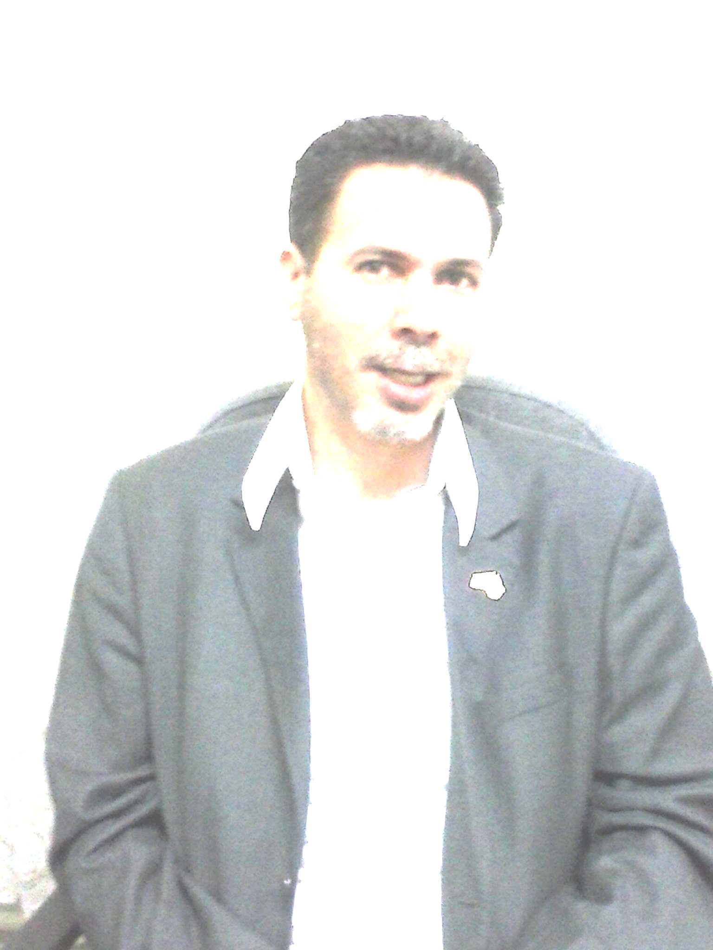
- - إنشاء إذاعة وجريدة المجاهد –
- تاطير الجماهير والمنظمات الشعبية من عمال وطلبة وتجار ونساء تحت راية جبهة –ت -و-.........................

تطبيـــــــــــــــــــــــــــــــــــــــــــــــــــــــــــــــــــــــــــــق : حققت الثورة من خلال المحطات التاريخية التالية عدة نتائج ايجابية
24افريل 1955 - 20اوت 1955 -20اوت 1956
التعليمة : 1- حدد الإطار المكاني لكل حدث
2- ماهي طبيعة كل حدث
3-- ماهي النتائج التي حققها كل حدث

موقع فيزياء غليزان p48 www.physique48.org
الو ضعيــــــــــــــــــــــــــــــــــــــــــــــــــــــــــــــــــــــــــــــــــــــــــــــــــــــــــــة 03 المخططات الاستعمارية الكبرى للقضاء على الثورة

سؤال : ماذا كــــــــــــــــــــــــــــــــــــــــــــــــــــــــــــــــــــــــــــان رد فعل فرنسا على هذه الانتصارات التي حققتها الثورة ؟
ا الجواب : اتبعت فرنسا منذ اندلاع الثورة عدة إجراءات قمعية وأخرى اغرائية للقضاء على الثورة مست مختلف المجالات
1-المخططات العسكرية : 1 تقوية جهازها العسكري عدة وعتادا2- إنشاء مليشيات مسلحة من اليهود والمستوطنين 3– إنشاء مكاتب لعزل الثورة والتشكيك فيها مثل{ مكتب لا صاص –والمكتب ألاستخباراتي –والمكتب الخامس} 4 - زيادة عدد السجون وإنشاء جناح عسكري تابع لها يقوده العميل بلونيس – 5 - اللجوء إلى خط شال غربا وموريس شرقا المكهربان والملغمان على الحدود الجزائرية
6 - تحويل الجزائر إلى حقل للتجارب النووية بالصحراء

2- المخططات الدبلوماسية والإعلامية: - اعتبار القضية الجزائرية قضية داخلية لا يحق لأي احد التدخل فيها
- منح الاستقلال لتونس والمغرب في 1956 مدعية الإصلاحات
- تجنيدها لوسائل الإعلام من صحف وإذاعة لعزل الثورة

3- المخططات الاقتصادية والاجتماعية : وهي مشاريع اغرائية حاولت من خلالها عزل الثورة مثل 1-مشروع جاك سوستال 1955 الذي احتوى على إصلاحات مست القطاع الزراعي وإقامة بلديات بالريف وفتح مناصب شغل والاهتمام بالتعليم ....
2-مشروع قسنطينة 1958: الذي يعرف بمشروع ديغول حاول من خلاله هدم الثورة من الداخل وعزلها عن الشعب والذي تضمن جملة من الإصلاحات مثل
- استصلاح الأراضي وتوزيعها على الفلاحين وشق طرق –وبناء مستشفيات ومدارس وإيجاد مناصب شغل وسكن وووو
كان لهذا المشروع أهداف خفية مدعيا أن ثورة الجزائريين هي ثورة خبز فكان هدفه من هذه الإصلاحات هو إسعاف جنوده وتسهيل حركة تنقلهم وتزويد السوق الفرنسية بالمنتجات الجزائرية وخلق جيل فرنسي بالجزائر
إضافة إلى مشروع تقسيــــــــــــــــــــــــــــــــــــــــــــــم الجزائر بداية من 1957 وهذا لفصل الصحراء
سؤال : ماذا كان رد فعل الثورة على هذه المخططات أو الإجراءات الاستعمارية ؟ وهل نجحت فرنسا في عزل الثورة عن الشعب ؟
الجواب : اتبعت الثورة أو{ ج –ت –و} خطة لمواجهة المخططات الاستعمارية مثل :
1 - توعية الشعب وتحذيره من الخضوع لهذه المشاريع
2 - مواجهة خطة شال بتصغير وحداتها العسكرية والاعتماد على حرب العصابات
3 - نقل العمل الثوري إلى داخل المدن بداية من1957 – وحتى إلى قلب فرنسا بداية من 1958
4 - إنشاء أول حكومة جزائرية مؤقتة في 19 سبتمبر 1958 بقيادة فرحات عباس
مـــــــــــــــــــــــــــــــــــــــــــــــــــــــــــــــــــــلاحظة : فشلت كل مخططات فرنسا القمعية و الاغرائية أمام قوة الثورة وشعبيتها لتجلس في الأخير
إلى طـــــــــــــــــــــــــــــــــــــــــــــــــــــــــــــــــــاولة المفاوضات مع جبهة التحرير الوطني
ص05
ص05
الوضعية التعلمية : المفــــــــــــــــــــــــــــــــــــــــــــــــــاوضات واستعادة السيادة :
سؤال : ماهي أسباب المفاوضات ؟
الجواب : 1ـفشل سياسة ديغول في تحقيق ما وعد به أفقدته ثقة المعمرين
2 – إفلاس خزينة فرنسا بسبب النفقات الباهظة للقضاء على الثورة
3 ـ قوة الثورة وشعبيتها إضافة إلى الانتصارات التي حققتها الثورة سياسيا وعسكريا
4ـ مظاهرات 11ديسمبر 1960بالجزائر و17اكتوبر 1961بفرنسا من طرف جاليتنا أكدت على شعبية الثورة وأعطت الطابع الجدي للمفاوضات
كانت هناك اتصالات سرية بين الطرفين مثل مفاوضات مولان 1960 ولوسارن 1960 لكنها فشلت
ثم جاءت مفاوضات ايفيان الأولى مابين 24ماي و14جوان 1961 لكنها فشلت مجددا ثم جاءت مفاوضات ايفيان الثانية من 7مارس إلى 18مارس 1962 التي انتهت بالتوقيع على اتفاقية عرفت باتفاقية ايفيان أين أعلن في 19مارس 1962عن وقف القتال بين الطرفين وتنظيم استفتاء في 1جويلية 1962 لتعلن فرنسا رسميا عن استقلال الجزائر في 03جويلية 1962 لكن جبهة التحرير الوطني أجلته إلى 5جويلية 1962 لتمحو به هزيمتها التي مر عليها القرن و32سنة تحيا الجــــــــــــــــــــــــــــــــــــــــــــــــــــــــــــــــــــــــــــــــــــــــــــــــــــزائر

سؤال : لماذا فشلت المفاوضات بين الطرفين قبل اتفاقية ايفيان الثانية
الجواب : السبب هو 1- أن فرنسا لم تعطي لها الطابع الجدي وأنها كانت كمراوغة منها لربح الوقت – 2- معاملة فرنسا للوفد الجزائري المفاوض كأسرى فهي التي كانت تحدد الشروط واللقاءات والحلول وتمليها على مفاوضينا – 3- اختلاف وجهات النظر بين الطرفين حيث تطالب فرنسا بالاستقلال الذاتي وفصل الصحراء والتوقيع على هدنة بينما جبهة التحرير الوطني تطالب بالاستقلال التام والوحدة الترابية ووقف القتال .....

تطبيـــــــــــــــــــــــــــــــــق : اربط المعالم التاريخية التالية بما يناسبها من أحداث : 11ديسمبر 1960- 19مارس 1962- 17اكتوبر 1961
03جويلية 1962- 1جويلية 1962 -- 05جويلية 1962 -

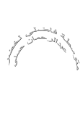
ص05
الوضعية التعليمية : أوضاع الجزائر غداة الاستقلال
سؤال : واجهت الجزائر بعد الاستقلال عدة مشاكل مست مختلف المجالات فما هي ؟ وكيف استطاعت تخطيها ؟
الجواب : تركت فرنسا بعد 132 سنة من الاحتلال عدة مشاكل مست مختلف المجالات
1-أوضاع الجزائر الاجتماعية والثقافية : بلغة الأرقام نرى الحجم الكبير من المشاكل والجرائم التي ارتكبها الاحتلال بالجزائر حيث تركت 50% من الشعب يعاني مشاكل في مختلف المجالات مليون ونصف المليون شهيد – 400الف معتقل – 300الف يتيم – 500 ألف لاجئ
– 2.5 مليون بطال بين الريف المدينة 80 % من الشعب أمي- وتدهور في المستوى المعيشي والصحي فقر بطالة وأمراض وانعدام المرافق.الخدماتية ..
2-أوضاعها الاقتصادية: 1ـاقتصاد مشلول نتيجة خروج الفئة الأوروبية النشيطة 2 –انعدام إطارات و يد عاملة مؤهلة 3– ديون ب20مليار فرك فرنسي 4ـ -التبعية الاقتصادية لفرنسا نتيجة قيود اتفاقيات أيفيان 5– تدمير الكثير من القرى والغابات وووو
3-أوضاعها السياسية :1 قيود اتفاقيات ايفيان الثانية 2– فراغ سياسي من مؤسسات الدولة والنظام السياسي 3– مشكلة الحدود مع المغرب الأقصى
سؤال : كيف واجهت الدولة الجزائري هذه المشاكل ؟ أو ماهي الاختيارات الكبرى التي اتبعتها الجزائر بعد1962؟

الجواب اتبعت الدولة الجزائرية خطة أو إستراتيجية لتخطي تلك المشاكل حسب مجالاتها :
ـــ على المستوى الوطني :
1ـ في المجال السياسي:1- اتبعت النظام الديمقراطي الجمهوري ومبدأ الحزب الواحد –ج-ت-و
2-انتخاب احمد بن بلة كأول رئيس بعد الاستقلال في 1963 3– وضع أول دستور جزائري في 1963 –
4- تحرير القانون الجزائري من الصبغة الفرنسية {تعريبه } 5- استكمال سيادتنا الوطنية بخروج أخر جندي فرنسي من الجزائر في 1968

2ـ في المجال الاقتصادي : 1التحرر من قيود اتفاقية ايفيان عن طريق تأميم ثرواتها المناجم في 1966والمحروقات 1971
2– بناء اقتصاد وطني لايقتصر على الزراعة فقط 3– بناء مصانع ومؤسسات وطنية في مختلف مناطق الوطن واستصلاح الأراضي 4–الاهتمام بالريف 5 -تأسيس بنك وطني 6- صك عملة وطنية الدينار في 1963 7 –توسيع طرق المواصلات .....
3ــ في المجال الثقافي والاجتماعي :1 الاهتمام بالتعليم {مجانيته ـ اجباريته} وتوفير كل وسائله من هياكل مادية وبشرية وبناء مراكز لمحو الأمية
2ـ الاهتمام بالتراث الثقافي –3ـ الاهتمام بالصحة 4 – بناء مرافق خدماتية متعددة 5 – توفير السكن والعمل وتحسين الأجور
ــ على المستوى الخارجي :ربطها لعلاقات مختلفة مع دول العالم 2– دعمها للقضايا العادلة والتحررية
3– تحسين علاقاتها الدبلوماسية وإتباعها الحياد الايجابي
تطبـــــــــــــــــــيق : جرى نقاش بينك وبين تلميذ فرنسي حول حقوق الإنسان فادعى أن دولته من أكثر الدول التي تعمل على ترقية حقوق الإنسان بالعالم ....إلا أن هذه الأحجية لم تفت عنك حيث أفحمته بالأرقام التي تركتها فرنسا بالجزائر أثناء احتلالها لبلدك لمدة 132سنة ولكنها اليوم ترفض الاعتراف بها ............ اشرح له ذلك في فقرة وفق المنهجية {التدرب على كتابة فقرة }

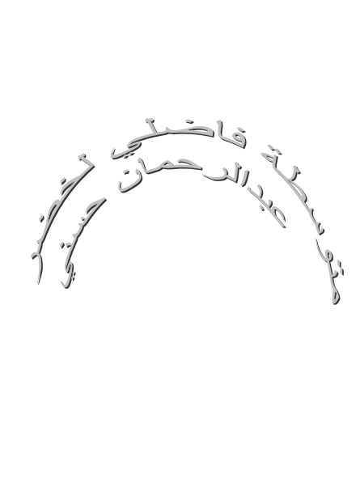 الوحـــــــــــــــــــــــــــــــــــــــــــــــــــــــــــــــــــــــــــــــــــــــــــــــــــــــــــــدة الأخيرة : الجزائر والقضايا الدولية بعد 1962
ص06
ص06

سؤال :تقوم السياسة الخارجية للجزائر على أبعاد وأسس ثابتة فماهي ؟
الجواب : حددت الجزائر سياستها الخارجية على أبعاد وأسس ثابتة مصدرها بيان أول نوفمبر ومؤتمر الصومام
1- أبعاد سياستها الخارجية : تقوم على البعد الوطني – الحضاري –التحرري - الإنساني - الجغرافي والقومي
2- الأسس :1ـ التناسق والتكامل بين السياسة الداخلية والخارجية 2 – عدم الانحياز إلى أي أحلاف عسكرية – نصرة القضايا التحررية العادلة.
سؤال : ماهي المكاسب التي حققتها الجزائر بفضل هذه السياسة ؟
الجواب بفضل هذه السياسة حققت الجزائر: 1ـ مكانة عالمية تجلت في مواقفها البعيدة عن الارتجالية
2 – تحسنت دبلوماسيتها الخارجية في مختلف المجالات فربطت علاقات مع دول ومنظمات تتماشى مبادئها مع سياستها الخارجية

سؤال: انضمت الجزائر إلى منظمات عالمية وإقليمية واقتصادية فما هي هذه المنظمات ؟ وما هي المكاسب التي حققتها ؟
الجواب : انضمت الجزائر إلى عدة منظمات
1- عالمية مثل هيئة الأمم المتحدة
2- إقليمية مثل –1 منظمة الوحدة الإفريقية التي أصبحت تعرف فيما بعد بالاتحاد الإفريقي ثم النيباد
-2 مع الجامعة العربية 3- مع الاتحاد الإفريقي-4 مع منظمة المؤتمر الإسلامي -5 مع حركة عدم الانحياز
3- الاقتصادية : مع منظمة الاوبيك سنة 1967 وتقديم طلب الانضمام إلى منظمة التجارة العالمية التي مازالت المفاوضات قائمة بين الطرفين بشان شروط الانضمام
خلاصـــــــــــــــــــــة : ربط الجزائر علاقات مع هذه المنظمات لأنها لا تتعارض مع مبادئ سياستها الخارجية وكل هذه المنظمات مبادئها تدعو إلى التعاون الاقتصادي أو السياسي أو الثقافي أو..... فيما بين الدول العضوة أو السلم والأمن آو ترقية حقوق الإنسان ..... فبذلك أصبحت تعبر الجزائر عن مواقفها من منبر هذه المنظمات
سؤال : ماذا تعرف عن النظام الدولي الجديد ؟ و ما هو موقف الجزائر منه ؟
الجواب : هو نظام دعا إلى إقامته الرئيس الأمريكي بــــــــــــــــــــــــــــــــــــوش بعد خرب الخليج الثانية سنة 1991 حيث حاولت من خلاله أمريكا المس بمبادئ القانون الدولي وتهميش شرعية ميثاق الأمم المتحدة باسم محــــــــــــــــــاربة الإرهاب كما تهدف من خلاله السيطرة على الدول الضعيفة
أما عن موقف الجزائر من هذا النظام فلا هي مع الموقف المؤيد ولا المعارض وإنما هي مع الموقف المتفاعل : فتأيد ما هو ايجابي وتحارب كل ما هو سلبي فيه كما أنها تدعو إلى التمسك بالهوية الثقافية وعصرنه التراث إضافة إلى ذلك تأييدها للشعارات الداعية إلى الديمقراطية والعدالة وحوار الحضارات

موقع فيزياء غليزان p48 www.physique48.org
جغرافيا
الوحدة التعلمية رقم 1: الموقع والخصائص الطبيعية بالجزائر
سؤال 1: حدد الموقع الفلكي والجغرافي للجزائر ثم بين أهميته ؟
الجواب : الموقع الفلكي : تقع الجرائر بين دائرتي عرض 19و37درجة شمالا وبين خطي طول 12درجة شرقا و09درجة غربا
الموقع الجغرافي : تقع في الجهة الشمالية الغربية لقارة إفريقيا لها حدود مع 07بلدان {05عربية مثل تونس وليبيا والمغرب والصحراء الغربية وموريتانيا و 02 غير ذلك هما النيجر ومالي
تتربع على مساحة قدرها 2.381.741م كلم2 المرتبة 1بالقارة و10بالعالم
اهميتة الموقع : - امتدادها من المنطقة المناخية الكبرى الحارة جنوبا إلى المنطقة المعتدلة شمالا هذا أدى إلى شمال معتدل وجنوب حار
- 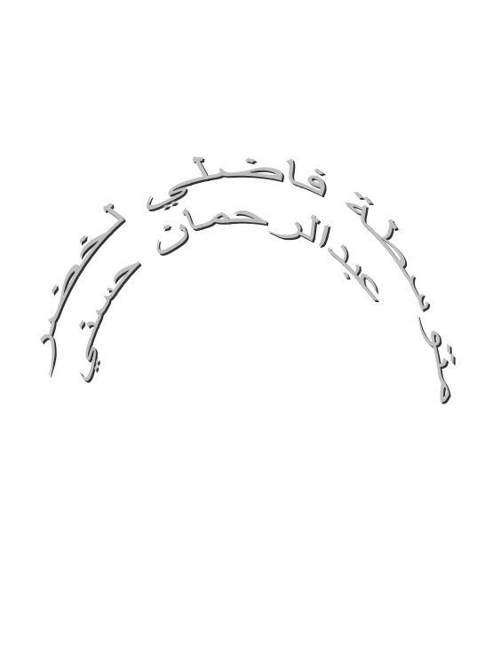احتلالها موقع استراتيجي هام كان له تأثير على المناخ والنبات والاقتصاد-
- ملتقى لطرق المواصلات والطرق التجارية
- -تعتبر كحلقة وصل بين القارات 3 أوربا واسيا وإفريقيا مما جعل لها مكانة هامة
- تطبــــــــــــــــــــــــــــــــــــــــــــيق : ارسم خريطة الجزائر وعين عليه الموقع الفلكي والجغرافي

سؤال : يوجد بالجزائر إقليمين شمالي وجنوبي يختلفان عن بعضهما البعض من حيث الخصائص الطبيعية والبشرية والاقتصادية وضح ذلك
الجواب : الإقليمين هما الإقليم الشمالي والإقليم الجنوبي
1-الإقليم الشمالي : يقع في الجهة الشمالية للجزائر تبلغ مساحته 381.741 كلم2 يمتد من الساحل شمالا إلى غاية نهاية سلسلة الأطلس الصحراوي جنوبا مناخه يشمل مناخ البحر المتوسط ومناخ شبه جاف يشمل المناطق الداخلية
- تضاريسه :ا- الجبال : يضم سلسلتين : 1- -سلسلة الأطلس ألتلي ومن أهم جبالها البابور –البيبان –جرجرة – الونشريس –الظهرة –تسالا
2- سلسلة الأطلس الصحراوي وتضم جبال الاوراس – عمور –القصور .......... ب - السهول مثل : سهول ساحلية مثل سهل عنابة –بجاية –متيجة –وهران – وسهول داخلية في شكل أحواض مثل معسكر وتلمسان
ج - الهضاب : مثل الهضاب العليا بسطيف
- بشريا : يضم غالبية سكان الجزائر بكثافة سكانية تفوق 200ن / كلم2
- اقتصاديا : تمارس به عدة أنشطة زراعية مثل زراعة الحبوب والخضر والأشجار المثمرة وأنشطة صناعية مثل الصناعة الميكانيكية والخفيفة وتجارية فهو يضم عدة موانئ مثل سكيكدة –عنابة – جنجن بجيجل –الجزائر وهران
2-الاقليم الجنوبي : تبلغ مساحته 2مليون كلم2 يشمل الصحراء الكبرى للجزائر مناخه صحراوي طابعه التضاريسي متنوع به عدة عروق مثل العرق الشرقي والغربي كما يشتهر بالحمادة في الجهة الغربية ومرتفعات الطاسيلي والهوقار
ب - بشريا : يضم نسبة قليلة من السكان من 1 إلى 10ن / كلم2
ج- اقتصاديا : يعتبر القلب النابض لاقتصاد الجزائر فهو غني بالثروات الباطنية البترول والغاز 96.8بالمئة من صادراتنا إضافة إلى ثرواته الزراعية كأشجار النخيل والحيوانية كالإبل والخيول والماعز
تطبيـــــــــــــــــــــق : ارسم خريطة الجزائر وعين عليها ما يلي : سلسلتي الأطلس ألتلي والصحراوي- وجبال الهوقار والتاسيلي –
اشرح المصطلحات التالية : الإقليم 2ـ السلسلة ـ الشطوط ـ الأحواض ـ الرق ـ العرق ـ الحمادة
المنــــــــــــــــــــــــــــــــــــــــــــــــــــــــــــــــــــــــــــــــــــــــــــــــــــــــاخ
عرف المناخ ؟ الجواب : المناخ {بضم الميم }ونعني به حالة الجو السائدة في منطقة معينة خلال السنة
سؤال تحدث عن العوامل المؤثرة في مناخ الجزائر ؟
الجواب : هناك عدة عوامل منها 1- الموقع الفلكي 2-الموقع الجغرافي 3 – منطقة الضغط الازوري 4– هبوب رياح الشهيلي 5- امتداد التضاريس سلسلتي الاطلس التلي والصحراوي كحواجز فهذه العوامل أدت إلى تنوع مناخ الجزائر إلى 03اقاليم مناخية
-1-المناخ المتوسطي المعتدل 2-المناخ الشبه جاف يشمل المناطق الداخلية 3- المناخ الصحراوي الحار ويشمل الصحراء
سؤال : ما هي خصائص المناخ بالجزائر :؟ الجواب ما يلاحظ عليه أن هناك تدرج في الحرارة فكلما اتجهنا جنوبا زادت درجة الحرارة وقلة الرطوبة ويرجع ذلك إلى البعد والقرب من البحر
التساقط : يختلف بين شمال الجزائر وجنوبه وشرقه وغربه فكلما اتجهنا من الشمال إلى الجنوب قلت كمية التساقط ويرجع ذلك إلى الحاجز الطبيعي المتمثل في سلسلتي الأطلس ألتلي والصحراوي المانعة لمرور السحب
أما عن الاختلاف بين الشرق والغرب فترجع إلى جبال الريف بالمغرب الأقصى التي تعتبر كحاجز طبيعي تمنع مرور السحب الآتية من المحيط الأطلسي نحو الغرب الجزائري
سؤال : اذكر 05 أودية موجودة بالجزائر
الجواب : وادي الشلف – وادي التافنة – وادي جدي – وادي ميا –وادي ميزاب
سؤال : اذكر خصائص الغطاء النباتي بالجزائر :
الجواب : يتميز الغطاء النباتي بالجزائر بتنوعه ومن خصائصه انه يمثل نسبة قليلة بالجزائر – كما أن هناك تدرج في الغطاء النباتي فكلما اتجهنا جنوبا قل الغطاء النباتي ويرجع ذلك إلى اختلاف كمية التساقط والتربة ....
سؤال :ما هي الأقاليم النباتية بالجزائر ؟ الجواب : هناك 3اقاليم : 1- إقليم البحر المتوسط ذو غطاء نباتي كثيف
2- إقليم السهوب او الهضاب العليا : به غطاء نباتي قليل كالشيح والحلفاء3 - الإقليم الصحراوي : يشتهر بنباتاته الشوكية مثل النخيل بالواحات وبعض النبات الذي يظهر ويختفي بسرعة

سؤال : فسر الظواهر الطبيعية التالية التي تحدث بالجزائر : 1- قلة الغطاء النباتي بالجنوب
- اختلاف كمية التساقط بين شرق الجزائر وغربه وشماله وجنوبه 3- جفاف معظم الأودية في فصل الصيف 4- ارتفاع درجة الحرارة في جنوب الجزائر صيفا 5- كثرة الغطاء النباتي بالجهة الشمالية 6- علاقة التساقط في الجزائر بمنطقة الضغط الازوري
ص07
سؤال2: وضح تأثير الموقع الفلكي والجغرافي للجزائر على المناخ والسكان والغطاء النباتي؟
سؤال3: ماهي العوامل المؤثرة في مناخ منطقتك؟ أو تحدث عن الخصائص الطبيعية لمنطقتك / مناخ –تربة – نبات – تضاريس ....
3-السكان والتنمية الاقتصادية بالجزائر
سؤال : كيف تم تعمير الجزائر ؟
الجواب : تم تعميرها عبر 3مراحل : المرحلة الأولى : تعود إلى ما قبل التاريخ حيث تم اكتشاف بقايا لإنسان ما قبل التاريخ ثم تلتها هجرات أخرى لاستعمار المنطقة كالفينيقيين والرومان ثم الوندال والبيزنطيين لكنهم بالرغم من مكوثهم لفترة طويلة لم يدخلوا في التركيبة السكانية للجزائر
المرحلة الثانية : تبدأ منذ القرن7م حيث دخل إلى الجزائر المسلمين الفاتحين فأصبح العنصر العربي كجزء من التركيبة السكانية للجزائر ثم تلاه العثمانيين في القرن 16م بعد الاستنجاد بهم فظهر عنصر الكراغلة نتيجة التزاوج أب تركي وأم جزائرية
المرحلة 3: تبدأ من القرن 19م حيث تعرضت المنطقة إلى الاحتلال الفرنسي الذي دام 132سنة

سؤال : تحدث عن التوزيع السكاني والعوامل المتحكمة فيه ؟
الجواب :التوزيع السكاني غير منتظم بالجزائر حيث نجد غالبية السكان في المناطق الشمالية 39% بكثافة سكانية تفوق 300ن / كلم 2
أما المناطق الداخلية فيها حوالي 53% وكثافة سكانية 200ن/ كلم 2 أما المناطق الجنوبية بها 7%من نسبة السكان وكثافة مابين 1و10ن / كلم2
ويرجع هذا الاختلاف إلى عدة عوامل منها ماهي طبيعية مثل المناخ والتضاريس وعوامل اقتصادية : تمركز السكان حول الأنشطة الاقتصادية وعامل تاريخي : كارتفاع الكثافة السكانية بجبال الاوراس والقبائل إضافة إلى العامل الاجتماعي
سؤال : تحدث عن التوزيع السكاني بين الريف والمدينة وما هي نتائجه ؟
الجواب : شهدت الجزائر تضاعفا في عدد سكان المدن من1830الى يومنا هذا ويرجع ذلك إلى عدة عوامل منها
1-عامل تاريخي المتمثل في الاستعمار الفرنسي الذي اجبر سكان الريف على الرحيل كمحاولة منه لعزل الثورة
2-عامل اقتصادي : المتمثل في التحول الاقتصادي للجزائر من نشاط زراعي إلى صناعي ثم خدماتي أدى إلى زيادة النزوح نحو المدن
3-عامل اجتماعي : توفر المدينة على الظروف الضرورية للحياة من تعليم وصحة
مر النزوح الريفي في الجزائر نحو المدن ب3مراحل :
المرحلة 1: من1954الى 1962: تضاعف النزوح بسبب الثورة والاستعمار
المرحلة 2:من 1962الى 1970تضاعف بسبب توفر المدينة على الظروف الملائمة من عمل وتعليم وصحة وووو
المرحلة 3: من 1970الى يومنا هذا تواصل النزوح الريفي بسبب ظروف اقتصادية واجتماعية
نتج عن هذا النزوح عدة مشاكل بالمدن مثل 1- عجز المرافق الخد ماتية عن تلبية حاجيات السكان من سكن وعمل
2-التلوث 3- الازدحام 4 –البطالة 5- نقص في النقل والماء 6- انتشار البيوت القصديرية
- سؤال : تحدث عن الإمكانيات الزراعية بالجزائر :؟ وما هي المشاكل التي يعاني منها القطاع الزراعي ؟
الجواب : الإمكانيات الزراعية متنوعة 1-الأراضي الصالحة للزراعة 3.4% فهي نسبة قليلة أي 8مليون هكتار منها 7.5مليون هكتار تعتمد على مياه الأمطار 2- التربة متنوعة منها ما هي خصبة بالسهول الساحلية والأحواض الداخلية ثم تقل خصوبتها كلما اتجهنا نحو الجنوب
3- المياه : حيث تتلقى الجزائر ما يعادل 14مليار متر مكعب سنويا لكن لا يستغل منها سوى 1.5مليارم3 إضافة إلى المياه الجوفية المستغلة في الشمال بنسبة 75 % و25%في الصحراء
أما عن المشاكل التي يعاني منها هذا القطاع : 1: قلة المساحة الزراعية 2–قلة المساحات المروية –3 تحكم المناخ والتربة في الإنتاج الزراعي – 4- الصقيع ورياح الشهيلي ......5- قلة الإمكانيات المادية من عتاد ورؤوس أموال
سؤال : ما هي الإستراتيجية التي اتبعتها الدولة لتطوير هذا القطاع ؟
الجواب : اتبعت الجزائر منذ الاستقلال إلى يومنا هذا خطة لتنمية هذا القطاع مثل 1- إحداث تنظيمات زراعية به مثل < قانون التسيير الذاتي مارس1663 –وقانون الثورة الزراعية نوفمبر 1971 وقانون استصلاح الأراضي أوت 1983 وقانون المستثمرات الفلاحية في ديسمبر 1987
2- اهتمام الدولة بالريف والفلاح عن طريق تحسين ظروفه وحل مشاكله وتدعيمه [ فك العزلة عن الريف ]
3- بناء السدود حيث أحصت الدولة حوالي 250مكان لإقامة السدود أنجزت منها حوالي 110سد منها 50سد كبير مثل سد بني هارون بميلة وسد غريب قرب الشلف وسد قدارة ببومرداس وسد حمام دباغ بقالمة ........
4- توسيعها للمساحات الزراعية بموجب قانون 1983 الهادف إلى توسيع المساحات الزراعية بالصحراء والهضاب ....
فهذه الإستراتيجية كان الهدف منها تحسين الإنتاج وزيادة المنتوج إلا أن الجزائر لم تحقق امن غذائي حقيقي فهي تلجا إلى الاستيراد لتامين حاجياتنا حيث تستورد 50% من الحبوب و60% من الحليب و90% زيوت و95% سكر ووو
سؤال : ماهي أهم المنتجات الزراعية ؟ أهم المنتجات : الحبوب والخضر الجافة وبعض المنتجات التجارية كالحوامض والزيوت إضافة إلى الثروة الحيوانية والسمكية لكنها لا تغطي حاجيات السوق الداخلية وخاصة الحبوب
سؤال : تحدث عن الإمكانيات الصناعية بالجزائر ؟وأين تتركز "تتوزع "؟
ص 08
الجواب :تتوفر الجزائر على إمكانيات صناعية هامة منها الإمكانيات الطاقوية المتمثلة في المحروقات والإمكانيات المعدنية المختلفة
1-الإمكانيات الطاقوية المتمثلة في – البترول الذي يستخرج من الصحراء من عدة مواقع أشهرها حوض عين امناس وحوض حاسي مسعود إضافة إلى حوض غدامس المكتشف حديثا
الغاز : حيث تحتل الجزائر المرتبة 5عالميا والأولى عربيا من حيث الإنتاج يتم استخراجه من حوض حاسي الرمل
يتم نقل هذه المحروقات إلى الشمال عبر أنابيب إما لمصانع التكرير والتمييع أو للتصدير مثل مصنع ارزيو وسكيدة لتكرير البترول وتمييع الغاز
الفحم : وهو من الموارد الهامة يوجد بمنطقة القنادسة ببشار
-الكهرباء :يتم إنتاجها عبر مصدر حراري 90بالمئة و10بالمئة مصدر مائي عبر السدود
الطاقة النووية : يوجد بالجزائر مفاعلين نوويين سلميين الأول بمنطقة درارية بالجزائر والثاني بمنطقة عين وسارة بالجلفة
2- الموارد المعدنية : توجد معظم المعادن في الجهة الشمالية بالجزائر وخاصة الجهة الشرقية مثل الحديد والزنك والرصاص والنحاس

سؤال : ما هي المشاكل التي يعاني منها هذا القطاع ؟ الجواب : عدم وجود قاعدة صناعية ونقص في اليد العاملة المؤهلة –الاعتماد على الصناعة الاستخراجية بدل التحويلية ونقص في رؤوس الأموال .............
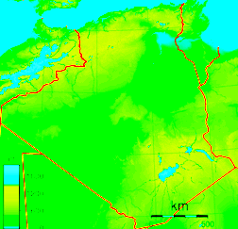
موقع فيزياء غليزان p48 www.physique48.org
سؤال عرف الموارد المتجددة وغير المتجددة ؟
الجواب الموارد المتجددة القابلة للتجديد كالطاقة الشمسية وطاقة الرياح والماء والطاقة النووية أما الموارد غير المتجددة وتشمل المحروقات التي تخلف اثارا سلبية على البيئة لذا ا اهتمت الدولة بالطاقة المتجددة حيث وضفتها في الزراعة لتوليد الكهرباء والسقي والتخزين
كما استعانت بها في أغراض السكن والتنقل وخاصة بالطرق الصحراوية أما الطاقة المائية فتم الاستعانة بها لتوليد الكهرباء مثل الطاقة النووية حيث تمبناء4مناطق مشمسة في الساحل و10في الهضاب العليا و86في الصحراء

سؤال : تحدث عن الإستراتيجية التي طبقتها الدولة في المجال الصناعي ؟
الجواب : بعد الاستقلال ركزت الجزائر على هذا القطاع وهذا لتطويره متبعة في ذلك إستراتيجية تم تسميتها في السبعينات بالصناعة المصنعة .ولتحقيق ذلك ركزت على عدة محاور أساسية منها1- –استعادة الثروات الباطنية حيث تم تأميم المناجم في 1966والبترول في 1971
2-التحرر من التبعية الاقتصادية -3 -إيجاد مناصب شغل 4–إنشاء مؤسسات وطنية صناعية في مختلف القطاعات ومناطق الوطن 5–إعادة تأهيل المناطق الصناعية وخاصة التي عرفت إفلاسا حيث خصصت الدولة مبلغ 7.2مليار دج للمناطق الصناعية وهذا لتحديث المصانع وإنشاء مدن صناعية كبرى
"سؤال " اذكر أهم الصناعات والمصانع الموجودة بالجزائر
الجواب : يوجد بالجزائر نوعين من الصناعة 1-الصناعة الثقيلة: وتشمل - الصناعة الميكانيكية وصناعة الحديد والصلب وتكرير البترول وتمييع الغاز ومن أهم مراكزها الصناعية : مصنع الحجار بعنابة للحديد والصلب ومصنع قسنطينة و روويبة ببومرداس لتركيب الجرارات والشاحنات مصنع حاسي مسعود والجزائر وارزيو وسكيكدة لتكرير البترول أما تمييع الغاز مثل مصنع ارزيو وسكيكدة
2--الصناعة الخفيفة وتشمل منتجات استهلاكية كالصناعة النسيجية والجلدية والالكترونية والغذائية حيت توجد عدة مصانع موزعة على مختلف أرجاء الوطن مثل سطيف –قسنطينة –تيزي وزو –وهران –البليدة. تيهرت – الجزائر ...........
سؤال: ما هي الإستراتيجية التي اتبعتها الدولة في قطاع المواصلات ؟
الجواب : نظرا لأهمية هذا القطاع بالنسبة للقطاعات الأخرى قامت الدولة بعدة إجراءات لتطويره من حيث الطرق والوسائل لذا قامت ب:
- تحديث القطاع بوسائل مواصلات حديثة 2- انجاز مشاريع كبرى في طرق المواصلات مثل الطريق السيار شرق غرب والعابر للصحراء وانجازها لمترو الجزائر 3- توسيعها لميناء جنجن بجيجل 4- انجازها لعدة مطارات بالمناطق الداخلية والصحراوية لفك العزلة
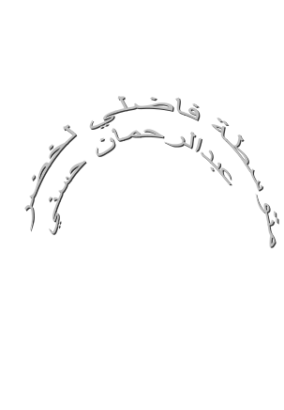 تمكنت الدولة بفضل هذه السياسة من إتمامها لعدة مشاريع ضخمة مثل الطريق السيار شرق غرب وفتح عدة مطارات داخلية وتحديث وسائل النقل فكانت النتيجة هي فك العزلة والتقليل من حركة الازدحام وتنشيط الحركة التجارية بالداخل والخارج
سؤال:اذكر أنواع النقل بالجزائر وبين اهميته: الجواب : تمتلك الجزائر3شبكات لطرق المواصلات برية وبحرية وجوية
1النقل البري ويشمل الطرق المعبدة والسكك الحديدية اما النقل البحري فتمتلك الجزائر أسطولا بحريا يتكون من 74قطعة بحرية ترسو بعدة موانئ
مثل ميناء عنابة سكيكدة بجاية جيجل الجزائر وهران
أما النقل الجوي فتمتلك الجزائر حوالي 63طائرة تحط ب55مطار منها 12مطاردولي
أهمية النقل : 1نقل البضائع والمسافرين 2– المواد الأولية إلى المصانع 3– تنشيط التبادل بين الداخل والخارج 4-فك العزلة وتوفير مناصب شغل
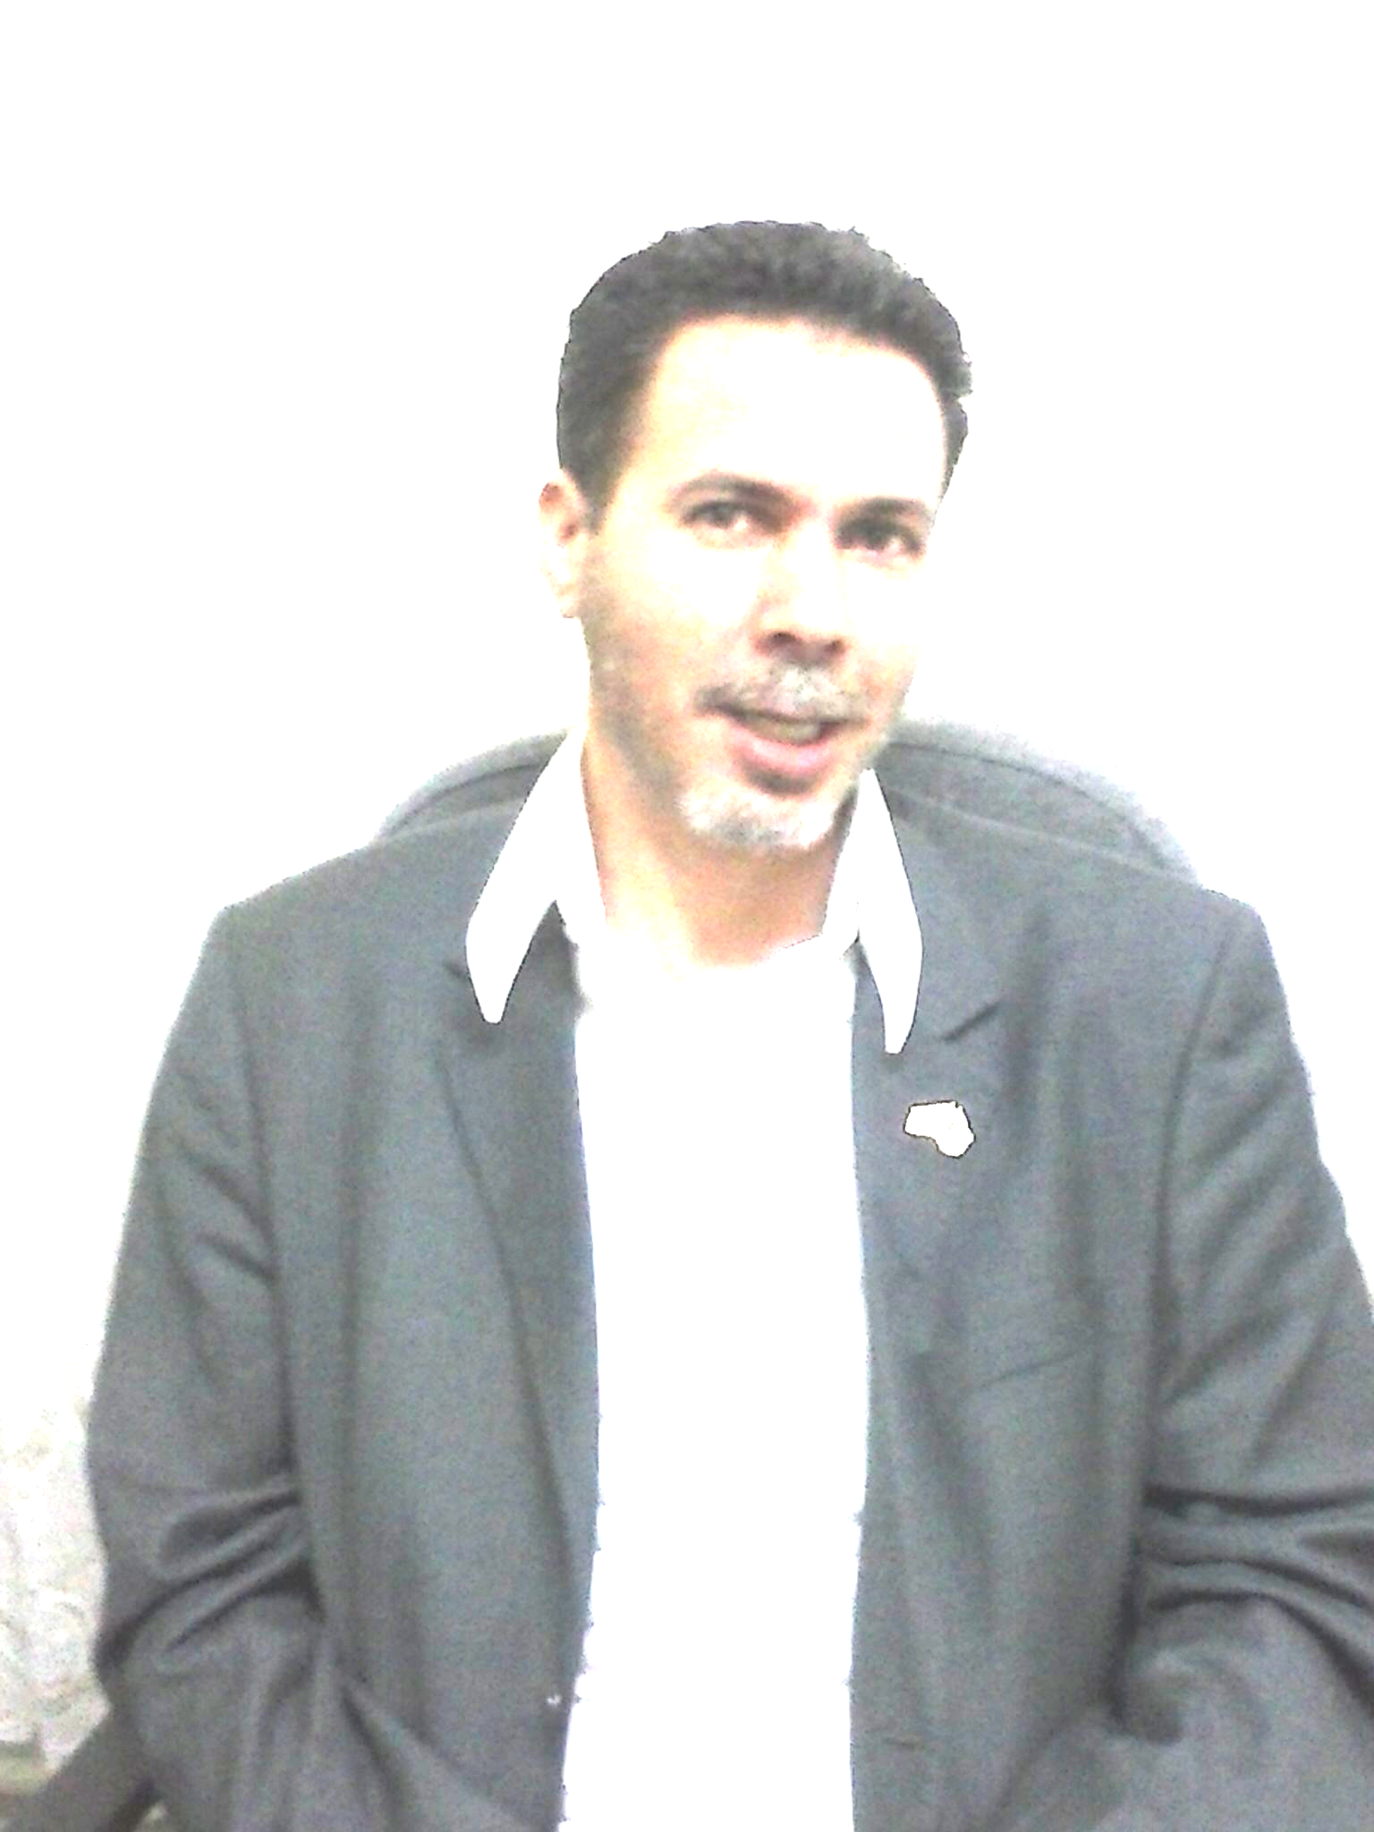
تطبيق : ارسم خريطة الجزائر ووقع عليها ما يلي : موانئ تصدير البترول والغاز - 4 مطارات – مسار الطريق شرق غرب
سؤال 1: ما هي أهم صادرا ت وواردات الجزائر ؟ وما هي مناطق التبادل التجاري ؟
سؤال 2: عرف الميزان اتجاري كيف يتم تحليل الميزان التجاري؟
سؤال3: عرف البورصة – الاستثمار -الأمن الغذائي - التوازن الجهوي -
مــــــــــــــــــــــــــــــــــــــــلاحظة : عليك التعود على رسم المنحنى البياني والتعليق عليه حسب المتغيرات
الوحدة التعلمية الأخيرة :مشاكل البيئة والكوارث الطبيعية بالجزائر
ص09
سؤال : تعاني الجزائر من مشاكل بيئية وكوارث طبيعية فماهي؟
الجواب : المشاكل البيئية وتتمثل في التصحر والجفاف والانجراف وحرائق الغابات والزحف العمراني
الكوارث الطبيعية : تتمثل في الزلازل والفيضانات والجراد
1-المشاكل البيئية : : 1التصحر :وهو عملية تحول منطقة شبه جافة إلى منطقة جافة وصحراوية ويرجع التصحر إلى عدة عوامل منها ماهي
طبيعية كالجفاف والتعرية والانجراف الذي تتعرض له المنطقة لفترة طويلة وعوامل بشرية وتتمثل في إفراط الإنسان في الرعي بمناطق محدودة
الحلول :القيام بعملية التشجير لذلك قامت الدولة بمشروع السد الأخضر في السبعينات الذي كان من المفترض انجاز حزام نباتي من شرق البلاد إلى غربها على مسافة 2000كلم وعرض يصل احياناالى20كلم ومساحة تقدرب3ملايين هكتار تم انجاز منها 180الف هكتار من طرف شباب الخدمة الوطنية ومشروع شجرة لكل شهيد الذي انطلق عام 2012
- الانجراف : ويحدث عند انزلاق التربة أو تحركها من الأعالي إلى المنخفضات مما يؤدي إلى تغيير في شكل السطح
أسباب هذه الظاهرة : تعود إلى الفيضانات والرياح وتساقط ا لصخور ونقص التشجير والأمطار الغزيرة
الحلول : وضع حواجز صخرية في الوديان للتقليل من سرعة المياه – القيام بعملية التشجير
3ـالنفايات :وهي الاخرى من المشاكل البيئية بالجزائر ونعني بها كل الفضلات أو المخلفات الناتجة عن نشاط الإنسان فتحدث تلوثا اذا تم الإفراط فيها
أنواع النفايات : 1ـ نفايات منزلية 2ـ نفايات طبيعية 3ـ نفايات استشفائية 4ـ نفايات صناعية
نتاجها : تخلف النفايات عدة أثار سلبية على البيئة مثل
ـ التلوث الهوائي والغذائي والترابي
ـ الروائح الكريهة ـ الأمراض ـ الأوبئة ـ انتشار الحشرات الضارة
4ـحرائق الغابات : تحدث سنويا بسبب إهمال الإنسان كرمي السجائر أو الزجاج أو إشعال النار بالغابات وتركها أو متعمدة وهذا لتوسيع المساحات الزراعية أما عن الحلول فلابد من التوعية والقيام بالمراقبة المستمرة وشق طرق في الغابات للتدخل السريع وتحديث وسائل التدخل
5- الزحف العمراني : وهو الأخر من المشاكل المهددة للبيئة حيث يحصد سنويا ألاف من الهكتارات الزراعية مما يؤدي إلى قلة الإنتاج ونقص المساحات الزراعية وترجع أسبابه إلى توسع النشاط الصناعي بالجزائر عن طريق إنشاء مصانع كبرى ومطارات وطرق المواصلات على حساب الأراضي الزراعية إضافة إلى زيادة عدد السكان .....
2-الكــــــــــــــــــــــــــــــــــــــــــــوارث الطبيعية بالجزائر وتشمل : 1- الزلازل : تقع الجزائر ضمن المنطقة الزلزالية النشيطة مما جعلها تتعرض إلى عدة هزات مخلفة خسائر مادية وبشرية مثل زلزال الشلف في اكتوبر 1980الذي حطم 70بالمئة من المدينة بقوة 7.3 درجة وزلزال بومرداس في 2003 بقوة 6.8 د الذي خلف 22الف قتيل ...........إضافة إلى ألاف المفقودين وتحطم المصانع والعمارات
ولمواجهتها قامت الدولة بتجنيد إمكانيات مادية وبشرية وتنظيمية للتكيف مع الزلازل– توعية الأفراد- إنشاء بناءات مضادة للزلازل ومنافذ للنجدة

2- -الفيضانات : تعرضت الجزائر عدة مرات الى الفيضانات مثل فيضان باب الواد2001-جانت 2005-اليزي 2006-غرداية 2008
حيث خلفت خسائر مادية وبشرية لذا قامت الدولة بعدة حلول مثل1- حصر المناطق المعرضة للفيضانات 2- تجنب البناءات على الأودية
3-القيام بعمليات التشجير 4- بناء مجاري مائية لمواجهة الفيضانات

3- الجراد : تتعرض الجزائر الى هذا الخطر الذي يلتهم كل ما هو اخضر في ساعات قليلة حيث يوجد بالجزائر 3انواع من الجراد محلي –مغربي –مهاجر
ولمواجهة هذه الكارثة قامت الدولة بوضع برنامجا تجاوز حدودها كما قامت بوضع خلايا مراقبة منها ما هي دائمة وأخرى مؤقتة وأخرى فصلية
كما قامت بتجنيد شاحنات وطائرات وأشخاص لمواجهة هذه الكارثة حيث كلف الجراد الجزائر في سنة 2003-2004 ما يعادل 16مليار دينارج

تطبيق : اذكر المشاكل البيئية والكوارث الطبيعية التي تتعرض لها منطقتك

سؤال إجباري : عليك الإجابة على الأسئلة الموالية فهي استثمار للمعلومات التي درستها

الأسئلة : ارسم عدة خرائط صماء للجزائر وعين عليها مايلي
- حدد على الخريطة الموقع الفلكي والجغرافي للجزائر
- عين على خريطة ثانية مايلي : جبال القصور – ج- البابور – ج- الونشريس - ج- جرجرة – ج- الظهرة - ج- عمور - ج- تسالا جبال الهوقار والطاسيلي
- عين على الخريطة الصماء المدن التالية : جيجل - عنابة -- الجزائر – وهران - تندوف - عين امناس - ورقلة – سطيف – ام البواقي - البليدة - تلمسان - الاغواط – قسنطينة
- عين على خريطة صماء مايلي : موانئ تصدير الغاز والبترول - سد بني هارون – سد الشلف – سد قدارة
- عين على خريطة صماء مايلي : ابار البترول - الغاز - مصانع تكرير البترول وتمييع الغاز
- عين على خريطة الجزائر ما يلي 2مطارات ساحلية 2- داخلية 2- صحراوية –مع ذكر أسمائها
ارسم مسار الطريق الوطني شرق غرب

الإهـــــــــــــــــــــــــــــــــــــــــــداء: إلـــــــــــــــــــــــــــــــــــــى كل طالب علم يريد التميز
إلـــــــــــــــــــــــــــــــــــــى كل من لقنني معلومة أو مهارة أو سلوكا
إلــــــــــــــــــــــــــــــــــــــــــــــــى عائلتي [ أمي -زوجتي –أبنائي]

موقع فيزياء غليزان p48 www.physique48.org
بالتـــــــــــــــــــــــــــــــــــــــــــــــــــــــــــــــــــــــــــــوفيق
ص10

أهم الأحداث التاريخية لتاريخ الجزائر من 1870 إلى 1962:

ـ 1834و 1848: إصدار فرنسا لقانون الجزائر قطعة فرنسية
ـ 1871 : إصدار فرنسا بالجزائر لقانون الأهالي
ـ 1912 : إصدار فرنسا لقانون التجنيد الإجباري للجزائريين
ـ المقاومة المسلحة بالجزائر : من 1830 إلى 1923

1919 :ـ تأسيس أول حزب بالجزائر وهو حزب الايخاء الجزائري بقيادة الأمير خالد
20جوان 1926 :تأسيس حزب نجم شمال إفريقيا بقيادة مصالي الحاج
جوان 1927:آ تأسيس حزب فيدرالية المنتخبين المسلمين الجزائريين بقيادة فرحات عباس
05 ماي1931 : تأسيس جمعية العلماء المسلمين بقيادة عبد الحميد بن باديس
1936 :تأسيس الحزب الشيوعي بالجزائر بقيادة عمار اوزقان
11مارس 1937 :تأسيس حزب الشعب بقيادة مصالي الحاج { تغيير تسمية الحزب من نجم شمال إفريقيا إلى حزب الشعب }

10 فيفري 1943 : بيان فيفري { مطالب مستعجلة ومطالب مؤجلة }
08ماي 1945 مجازر 08ماي التي راح ضحيتها 45الف شهيد بإذن الله

1946 تأسيس حزب حركة انتصار الحريات الديمقراطية بقيادة مصالي الحاج { تغير تسمية الحزب من حزب الشعب إلى حركة انتصار.......
أوت 1946 تأسيس حزب الاتحاد الديمقراطي للبيان الجزائري بقيادة فرحات عباس { تغير تسمية الحزب من فيدرالية المنتخبين ..إلى الإتحاد}
14 و 15 فيفري 1947 تأسيس المنظمة السرية الخاصة{ الجناح العسكري للاتجاه الاستقلالي } بقيادة محمد بلوزداد حلت نفسها سنة 1950

23مارس 1954 : تأسيس اللجنة الثورية للوحدة والعمل هدفها احتواء أزمة حركة انتصار الحريات الديمقراطية ..........
25 جويلية 1954 : اجتماع لجنة22عضو للتحضير للعمل المسلح { الثورة }
من 10 إلى 25 أكتوبر 1954 :عقدت عدة لقاءات بالعاصمة للتحضير للثورة { اطلع على نتائج هذه اللقاءات }
01نوفمبر 1954: اندلاع الثورة التحريرية وتوزيع بيان أول نوفمبر
24 افريل 1955 حضور وفد من جبهة التحرير الوطني كملاحظ في مؤتمر باندونغ باندونيسيا
20 أوت 1955 : هجومات الشمال القسنطيني بالمنطقة الثانية تحت قيادة زيغود يوسف
20 أوت 1956 : عقد مؤتمر الصومام بالمنطقة الثالثة { اطلع على أهم قراراته }
19 سبتمبر 1958 تأسيس أول حكومة جزائرية مؤقتة بقيادة فرحات عباس
11ديسمبر 1960 مظاهرات بالجزائر
17اكتوبر 1961 مظاهرات الجالية الجزائرية بفرنسا
من 07مارس إلى 18مارس 1962 عقد اتفاقية أيفيان الثانية
19مارس 1962 : وقف إطلاق النار بالجزائر {عيد النصر }
01جويلية 1962 تنظيم استفتاء لاستقلال الجزائر فكانت النتيجة 97,5بالمئة نعم لاستقلالها
03جويلية 1962 إعلان فرنسا عن استقلال الجزائر
05 جويلية 1962 إعلان جبهة التحرير الوطني عن استقلال الجزائر

ملاحظة : أرجو من كل تلميذ قرأ هذه الملخصات أن يدعو لي هذا الدعاء



